LIDÉ A SPOLEČNOST

Ročník 2014

SLDB Praha, 23. prosince 2014
Kód publikace: 170232-14

Úroveň vzdělání obyvatelstva podle výsledků sčítání lidu

Zpracoval: Odbor statistiky obyvatelstva
Ředitel odboru: Ing. Josef Škrabal
Oddělení informačních služeb: tel.: 274 052 304, e-mail: infoservis@czso.cz
Kontaktní zaměstnanec: Mgr. Marie Radolfová, e-mail: marie.radolfova@czso.cz

Český statistický úřad
2014

Zajímají Vás nejnovější údaje o inflaci, HDP, obyvatelstvu, průměrných mzdách a mnohé další? Najdete je na stránkách ČSÚ na Internetu: www.czso.cz

© Český statistický úřad, Praha 2014

Obsah

1. Úvod a metodické poznámky 4
2. Vývoj úrovně vzdělanosti obyvatelstva ČR v letech 1950 až 2011 6
3. Úroveň vzdělání obyvatelstva ČR podle výsledků sčítání lidu v roce 2011 10
3.1. Osoby se základním vzděláním 13
3.2. Osoby se středním vzděláním 14
3.3. Osoby s úplným středním vzděláním 16
3.4. Osoby s nástavbovým a vyšším odborným vzděláním 17
3.5. Osoby s vysokoškolským vzděláním 19
4. Územní rozdíly v úrovni vzdělanosti obyvatelstva ČR 22
4.1. Úroveň vzdělání podle krajů a SO ORP 22
4.2. Úroveň vzdělání podle velikostních skupin obcí 28
5. Závěr 30

Přílohy

Tab. 1 Nejvyšší ukončené vzdělání obyvatel 15letých a starších podle údajů sčítání v letech 1950–2011
Tab. 2 Obyvatelstvo ve věku 15 a více let podle nejvyššího ukončeného vzdělání a pohlaví v letech 2001
a 2011
Tab. 3 Obyvatelstvo ve věku 15 a více let podle nejvyššího ukončeného vzdělání, věku a pohlaví
k 26. 3. 2011
Tab. 4 Obyvatelstvo ve věku 15-64 let podle nejvyššího ukončeného vzdělání, ekonomické aktivity a pohlaví k 26. 3. 2011
Tab. 5 Zaměstnaní podle nejvyššího ukončeného vzdělání a postavení v zaměstnání k 26. 3. 2011
Tab. 6 Zaměstnaní podle nejvyššího ukončeného vzdělání a odvětví ekonomické činnosti k 26. 3. 2011
Tab. 7 Zaměstnaní podle nejvyššího ukončeného vzdělání a hlavních tříd zaměstnání k 26. 3. 2011
Tab. 8 Obyvatelstvo ve věku 15 a více let podle nejvyššího ukončeného vzdělání v krajích ČR
k 26. 3. 2011
Tab. 9 Obyvatelstvo ve věku 15 a více let podle nejvyššího ukončeného vzdělání v SO ORP k 26. 3. 2011
Tab. 10 Obyvatelstvo ve věku 15 a více let podle nejvyššího ukončeného vzdělání a velikostních skupin obcí k 26. 3. 2011

Mapa administrativního členění České republiky – kraje a správní obvody obcí s rozšířenou působností

1. Úvod a metodické poznámky

Dosažená úroveň vzdělání patří mezi základní charakteristiky sloužící k posuzování kulturní úrovně a kvality lidského kapitálu u různých skupin obyvatelstva. Sčítání lidu je přitom na území České republiky jediným zdrojem dat o dosaženém vzdělání za celou (dospělou) populaci, navíc s možností kombinovat je s dalšími údaji za osoby. Údaje o vzdělání osoby nejsou vedeny v žádném registru obyvatel. Každoroční statistiky školství a vzdělávání poskytují přehled o současných studentech a absolventech různých typů škol, ovšem proces vzdělávání a výslednou úroveň vzdělání jednotlivce v nich zachytit nelze.
Předválečná československá sčítání v letech 1921 a 1930 zjišťovala pouze gramotnost obyvatel, tj. znalost čtení a psaní. Otázka na nejvyšší dokončené vzdělání byla do cenzu na našem území poprvé zařazena až v roce 1950. Vzhledem k mnoha změnám ve školském systému a legislativě jsou údaje o dosaženém vzdělání v časové řadě sčítání 1950 – 2011 s určitými metodickými odchylkami srovnatelné jen v agregované podobě/skupinách.
Při sčítání 2011, podobně jako v předešlých cenzech, vyplňovaly údaj o nejvyšším ukončeném vzdělání všechny osoby 15leté a starší. Podle nejvyšší dokončené školy měly ve sčítacím formuláři zvolit jednu z následujících možností:
Bez vzdělání - uváděly osoby, které neměly dokončený ani 1. stupeň základní školy.
Neukončené základní vzdělání – zapsaly osoby, které absolvovaly jen pomocnou školu, osoby, které dokončily pouze 1. stupeň základní školy nebo dřívější obecnou či národní školu.
Základní vzdělání - uváděly osoby, které ukončily 2. stupeň základní školy, 2. stupeň speciální základní školy, 3. stupeň zvláštní školy, praktickou školu, měšťanskou školu, občanskou školu. Ukončené základní vzdělání zapisovali i studenti šesti a osmiletého gymnázia, případně osmiletých oborů konzervatoře, pokud již absolvovali první dva, resp. čtyři ročníky příslušného gymnázia (konzervatoře), tj. splnili povinnou školní docházku. Do této kategorie spadají také absolventi učilišť pro žáky s nedokončeným základním vzděláním, odborných učilišť s upravenými učebními plány a kurzů pro doplnění základního vzdělání.
Střední vč. vyučení (bez maturity) - uváděli absolventi oborů středních odborných učilišť ukončených závěrečnou zkouškou (resp. obory s výučním listem); patří sem rovněž ukončené studium učebních oborů na dřívějších odborných učilištích, zvláštních odborných učilištích, učňovských školách. Dále sem patří absolventi studijních oborů středních odborných škol, jejichž délka studia je kratší než 4 roky a končí závěrečnou zkouškou, absolventi různých typů dřívějších středních škol jednoletých až tříletých, včetně dívčích odborných škol, rodinných škol, obchodních škol apod.
Úplné střední všeobecné (s maturitou) - zapsali absolventi gymnázií, středních všeobecně vzdělávacích škol, jedenáctiletých a dvanáctiletých středních škol, reálek a reálných gymnázií, vyšších dívčích škol, vojenských gymnázií apod. Tuto kategorii zapsali i absolventi oborů lyceí středních škol.
Úplné střední odborné (s maturitou) - absolvování studijních oborů na středních odborných školách ukončené maturitní zkouškou, všechny dřívější střední průmyslové školy, zdravotnické, ekonomické, pedagogické, umělecké apod., konzervatoř jen v případě, že byla ukončena maturitou. Dále sem patří absolvování středního odborného učiliště s ukončením studia maturitní zkouškou.
Nástavbové studium - vyznačili absolventi nástavbového studia (určené pro uchazeče se středním odborným vzděláním a ukončené maturitou), absolventi pomaturitního studia (současných pomaturitních specializačních kursů i všech forem bývalého pomaturitního studia), rovněž i absolventi dvou nebo více středních škol ukončených závěrečnou zkouškou nebo maturitou a absolventi zkráceného studia s maturitní zkouškou nebo výučním listem.
Vyšší odborné vzdělání - absolventi vyšších odborných škol (diplomovaní specialisté, zkráceně "DiS."), konzervatoře, pokud ji ukončili absolutoriem, nebo experimentálního vyššího studia na středních odborných školách.
Bakalářské - absolventi bakalářského studijního programu (3 - 4 roky), nositelé akademických titulů Bc., BcA.
Magisterské - zahrnovalo většinu absolventů vysokých škol a absolventy současného magisterského studijního programu (4 - 6 roků); nositelé titulů Mgr., MgA., Ing., MUDr., JUDr., RNDr., MVDr., PhDr., ThDr. aj.
Doktorské - pouze současný doktorský studijní program a bývalá vědecká příprava, tzn. nositelé titulů PhD., ThD., CSc., DrSc. (doktorské tituly uváděné za jménem).
Škála zjišťovaných stupňů vzdělání byla sestavena tak, aby postihovala základní stupně a typy vzdělání ve vzdělávací soustavě ČR. Zároveň umožňuje převést zjištěné údaje do kategorií Mezinárodní normy pro klasifikaci vzdělání ISCED-97, resp. zjišťované stupně vzdělání je možné využít pro naplnění klasifikace ISCED-97 v členění na základní stupně 1 – 6 (resp. 0 – 6).

Nejvyšší ukončené vzdělání podle klasifikace ISCED-97
bez vzdělání |  | ISCED 0
neukončené základní vzdělání |  | ISCED 1
základní vzdělání |  | ISCED 2
střední vč. vyučení (bez maturity) |  | ISCED 3C
úplné střední všeobecné (s maturitou) |  | ISCED 3A
úplné střední odborné (s maturitou)
nástavbové studium (vč. pomaturitního studia) |  | ISCED 4
vyšší odborné vzdělání (absolutorium) |  | ISCED 5B
bakalářské (Bc., BcA.) |  | ISCED 5A
magisterské (Ing., MUDr., JUDr., PhDr., Mgr. aj.)
doktorské (Ph.D.,ThD.,DrSc. aj. tituly za jménem) |  | ISCED 6

Rovněž při sčítání v roce 2001 bylo nejvyšší ukončené vzdělání členěno do kategorií odpovídajících klasifikaci ISCED-97. V porovnání se SLDB 2001 došlo při sčítání 2011 ke snížení počtu zjišťovaných kategorií. Stupně vzdělání „vyučení bez maturity“ a „střední odborné bez maturity“ rozlišované při sčítání v roce 2001 byly v SLDB 2011 sloučeny do jediné kategorie „střední vč. vyučení (bez maturity)“. Obdobně kategorie „učební obory s maturitou“ a „úplné střední odborné s maturitou“ zjišťované ve sčítání 2001 byly v SLDB 2011 zahrnuty v jediné skupině „úplné střední odborné (s maturitou)“.
Stejně jako všechny definitivní výsledky SLDB 2011 jsou i údaje o vzdělání zpracovány a publikovány za obvykle bydlící obyvatelstvo, resp. tříděny podle místa obvyklého pobytu osob. Oproti tomu při předchozích sčítáních v letech 1961 až 2001 probíhalo veškeré zpracování a publikování výsledků podle místa trvalého pobytu osob, v roce 1950 bylo sčítáno přítomné obyvatelstvo.
Místo obvyklého pobytu je definováno jako místo, kde osoba obvykle tráví období svého každodenního odpočinku bez ohledu na dočasnou nepřítomnost z důvodu rekreace, návštěv, pracovních cest, pobytu ve zdravotnickém zařízení apod. a kde je členem konkrétní domácnosti.
Pro odvození místa obvyklého pobytu osoby byla určující deklarace na sčítacím formuláři týkající se faktického bydliště osoby (bez ohledu na místo trvalého pobytu, resp. povoleného přechodného pobytu); vyhodnocovány byly i další informace o faktickém bydlišti před rokem, údaje o místě trvalého pobytu, resp. povoleného přechodného pobytu, a místě sečtení.
Obor vzdělání byl při SLDB 2011 zjišťován u osob starších 15 let, které uvedly vyšší než základní vzdělání.
Oborem vzdělání se rozuměl název/odborné zaměření absolvovaného oboru studia nebo učebního oboru a uváděl se podle nejvyšší ukončené školy. Pokud bylo ukončeno studium na více školách rovnocenného stupně, měl být uveden obor, který je (případně byl) využíván v zaměstnání; pokud takový není, pak obor poslední dokončené školy. Pro zjišťování a zpracování údajů o oboru vzdělání byla využita klasifikace ISCED-97 Obory vzdělání, publikovány jsou však zpravidla údaje za širší agregace.

2. Vývoj úrovně vzdělanosti obyvatelstva ČR v letech 1950 až 2011

Proměny struktury obyvatelstva podle nejvyššího ukončeného stupně vzdělání mezi roky 1950 až 2011 odrážejí především stálý a poměrně výrazný nárůst vzdělanostní úrovně obyvatelstva v tomto období. Při prvním poválečném sčítání lidu v roce 1950 ještě více než čtyři pětiny populace ve věku 15 a více let dosahovaly nejvýše základního vzdělání, u žen to bylo více než 85 %. Přibližně každý desátý obyvatel – o něco častěji muži než ženy – uvedl jako nejvyšší dosažené vzdělání na úrovni středního odborného (bez maturity). Úplné střední vzdělání (s maturitou) mělo asi 5 % obyvatel, přičemž dvě třetiny z nich tvořili muži. Vysokoškolské vzdělání získal pouze jeden ze sta obyvatel, mužů bylo přitom mezi nimi 5,5krát více než žen.
Relativně nízká úroveň vzdělanosti odpovídala společensko-hospodářské situaci v předcházejících desetiletích, kdy pro převážnou část rodin bylo značně náročné či přímo nemožné nechat své děti studovat déle než vyžadovala základní školní docházka, žádoucí byl naopak brzký nástup do zaměstnání zajišťujícího obživu. K tomu se přidávaly další pro vzdělávání nepříznivé okolnosti zejména v období 2. světové války – uzavření vysokých škol, omezené fungování i některých středních škol (např. obsazení budov nacisty pro jiné účely), nasazení mladých lidí na nucené práce a další nacistické perzekuce, které postihly studenty i vyučující obdobně jako celý národ. Rovněž v poválečném období byla prioritou spíše obnova hospodářství než rozvoj školství a vzdělávání.
Celé sledované šedesátileté období probíhalo ve znamení trvalého poklesu počtu i podílu osob se základním vzděláním mezi obyvatelstvem, naopak zastoupení všech ostatních, vyšších stupňů vzdělání až na výjimky neustále rostlo. Starší generace zpravidla s nízkým dosaženým vzděláním byly postupně nahrazovány nově nastupujícími, které měly ve své většině snazší přístup k vyšším stupňům vzdělání. Kromě měnících se socioekonomických podmínek a školních systémů se postupně rozšiřovaly i možnosti dálkového studia středních a vysokých škol, což přispělo k dalšímu růstu vzdělanosti i u populace již dospělé resp. zaměstnané.

Nejvyšší ukončené vzdělání obyvatel 15letých a starších podle údajů sčítání v letech 1950–2011
Nejvyšší ukončené vzdělání | Rok sčítání
 | 1950 | 1961 | 1970 | 1980 | 1991 | 2001 | 2011
Počet obyvatel (v tis.)
Celkem | 6 757,8 | 7 143,0 | 7 701,0 | 7 879,9 | 8 137,8 | 8 575,2 | 8 947,6
základní vč. neukončeného | 5 606,0 | 5 743,7 | 4 086,7 | 3 511,7 | 2 696,1 | 1 975,1 | 1 571,6
střední vč. vyučení | 660,9 | 546,9 | 2 225,0 | 2 566,9 | 2 878,6 | 3 255,4 | 2 952,1
úplné střední všeobecné | 141,5 | 205,4 | 260,1 | 278,3 | 342,5 | 431,0 | 610,8
úplné střední odborné | 194,9 | 437,5 | 774,0 | 1 047,8 | 1 515,3 | 1 703,9 | 1 814,3
jiné | . | . | 9,8 | 11,8 | 9,1 | 296,3 | 365,0
vysokoškolské | 69,9 | 156,4 | 263,1 | 393,5 | 582,8 | 762,5 | 1 114,7
bez vzdělání | 21,7 | 24,5 | 22,2 | 20,1 | 27,8 | 37,9 | 42,4
nezjištěno | 62,8 | 28,7 | 59,9 | 49,8 | 85,5 | 113,1 | 476,7
v %
Celkem | 100,0 | 100,0 | 100,0 | 100,0 | 100,0 | 100,0 | 100,0
základní vč. neukončeného | 83,0 | 80,4 | 53,1 | 44,6 | 33,1 | 23,0 | 17,6
střední vč. vyučení | 9,8 | 7,7 | 28,9 | 32,6 | 35,4 | 38,0 | 33,0
úplné střední všeobecné | 2,1 | 2,9 | 3,4 | 3,5 | 4,2 | 5,0 | 6,8
úplné střední odborné | 2,9 | 6,1 | 10,1 | 13,3 | 18,6 | 19,9 | 20,3
jiné | . | . | 0,1 | 0,1 | 0,1 | 3,5 | 4,1
vysokoškolské | 1,0 | 2,2 | 3,4 | 5,0 | 7,2 | 8,9 | 12,5
bez vzdělání | 0,3 | 0,3 | 0,3 | 0,3 | 0,3 | 0,4 | 0,5
nezjištěno | 0,9 | 0,4 | 0,8 | 0,6 | 1,1 | 1,3 | 5,3
Poznámky k tabulce - viz Tab. 1 v příloze

Pokud jde o absolutní počty osob s jednotlivými dosaženými stupni vzdělání, je třeba brát v úvahu také celkový vývoj počtu obyvatel. Populace 15letých a starších (včetně nezjištěného věku), za kterou se údaj o vzdělání ve sčítáních sledoval, v letech 1950 až 2011 početně neustále rostla, byť rozdílným tempem, především s ohledem na zvyšování naděje dožití a výkyvy v počtech narozených.
V období mezi sčítáními v letech 1950 a 1961 ještě absolutní počet osob se základním vzděláním mírně vzrostl, jejich podíl v populaci se ale již snížil. V případě středního odborného vzdělání bez maturity došlo v tomto desetiletí k absolutnímu i relativnímu poklesu. Počty i podíly osob s úplným středním a vysokoškolským vzděláním již v těchto letech zahájily nárůst.

I přes uvedený vzestup dosažené úrovně vzdělání zůstávala skupina osob, které dosáhly nejvýše základního vzdělání, až do roku 1980 největší částí populace. Teprve při sčítání 1991 se nejpočetnější skupinou obyvatel staly osoby se středním vzděláním (bez maturity) s více než 35% podílem na obyvatelstvu. Tento stupeň vzdělání byl jako nejčetnější zjištěn i při sčítáních v letech 2001 a 2011. Zároveň však v této skupině existují i značné rozdíly mezi muži a ženami. Ke skokovému – v průměru cca čtyřnásobnému nárůstu absolutního počtu i podílu osob se středním vzděláním bez maturity došlo mezi sčítáními 1961 a 1970, kdy se poprvé významně projevilo začlenění vzdělávání učňů do systému středního školství. U mužů se střední vzdělání hned při sčítání 1970 dostalo na pomyslnou první příčku s přibližně dvoupětinovým podílem v populaci, tuto pozici si poté udrželo i v dalších sčítáních, resp. svůj podíl ještě zvyšovalo až na 45 % v roce 2001. Naopak mezi ženami v roce 1970 ještě dvě třetiny měly jen základní vzdělání a na střední vzdělání dosahovala necelá pětina. Nejpočetnější skupinou se ženy se středním nematuritním vzděláním staly až při sčítání v roce 2001, kdy jejich podíl přesáhl 31 %.

Dlouhodobě přetrvávající vyšší podíl osob se základním vzděláním mezi ženami souvisí z velké části s odlišnou věkovou strukturou. Ženy mají vyšší naději dožití a tedy i početnější zastoupení starších generací (u nichž základní vzdělání převažuje) v populaci, než je tomu u mužů. Nelze jej tak považovat za zaostávání žen ve zvyšování úrovně vzdělání, naopak mj. i vzhledem k nižší vzdělanosti na počátku sledovaného období je nárůst vzdělanosti u žen téměř ve všech aspektech výraznější než v případě mužů.
Růst zastoupení úplného středního a vysokoškolského vzdělání byl v průběhu sledovaných šedesáti let plynulejší, ale také výraznější. Jestliže zastoupení osob se středním vzděláním bez maturity bylo v roce 2011 více než trojnásobné oproti populaci sečtené roku 1950, podíl osob s úplným středoškolským vzděláním se zvýšil více než pětinásobně a podíl vysokoškolsky vzdělaných vzrostl 12krát. V absolutních počtech se nárůst jeví ještě výraznější.
Na rozdíl od středního vzdělání bez maturity, které zřejmě díky vyššímu podílu oborů s tradiční převahou mužů zaznamenalo větší nárůst mezi muži, počet a podíl osob s vyššími stupni vzdělání rostl výrazně více u žen. Dlouho přetrvávající rozdíl v úrovni vzdělání mužů a žen se tak postupně snížil, v případě úplného středního vzdělání dokonce ženy muže předstihly. Počínaje sčítáním v roce 1991 je podíl osob s úplným středním vzděláním mezi ženami trvale vyšší než mezi muži, v případě všeobecného úplného středního vzdělání začaly ženy převažovat dokonce o dvě desetiletí dříve.
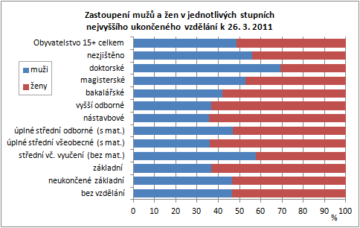
Jiné formy postsekundárního vzdělání než vysokokoškolské byly až do začátku 90. let poměrně málo rozšířené, v některých datových výstupech ze sčítání proto mnohdy ani nebyly samostatně kvantifikovány. V minulosti se jednalo o různé formy nástavbového nebo pomaturitního studia, vzdělání v podnikových institutech či kurzech na vysokých školách. Teprve v průběhu 90. let a začátkem 21. století počet osob s těmito typy vzdělání rapidně vzrostl, což se odrazilo ve výsledcích sčítání v letech 2001 a 2011. Kromě rozšířených možností vzdělání v nástavbovém a pomaturitním studiu k tomu přispěl především vznik vyšších odborných škol od roku 1995, dle zákona č. 138/1995 Sb., ze dne 22. června 1995, kterým se mění a doplňuje zákon č. 29/1984 Sb., o soustavě základních a středních škol (školský zákon). Nárůst byl enormní zejména v případě žen – mezi roky 1991 a 2011 se tak v této skupině zcela obrátila struktura podle pohlaví a při sčítání 2011 již téměř dvě třetiny absolventů nástavbového a vyššího odborného vzdělání tvořily ženy.
Rovněž míra vysokoškolského vzdělání u žen vzrostla ve srovnání s muži mezi roky 1950 až 2011 asi pětkrát více, podíl žen s vysokoškolským vzděláním se tak postupně téměř přiblížil úrovni mužů. Celkový podíl osob s nejvyšším dosaženým vzděláním alespoň na úrovni úplného středního vzdělání nebo vyššího dosáhl ovšem již při sčítání 2001 poprvé vyšší hodnoty u žen (38,2 %) než u mužů (36,3 %) a v roce 2011 se tento rozdíl ještě zvýraznil (46,2 % versus 40,9 %).
O posunu vzdělanostního profilu obyvatelstva vypovídá i skutečnost, že střední vzdělání bez maturity zůstává nejčetnější u mužů a v rámci celé populace, v případě žen se ale v roce 2011 stalo nejčastějším dosaženým stupněm úplné střední vzdělání. Mezi muži je výrazně vyšší podíl lidí se středním vzděláním bez maturity nebo vyučených – téměř dvě pětiny, mezi ženami je to jen o něco více než čtvrtina. U žen naproti tomu zůstává více než pětina těch, které dosáhly pouze základního vzdělání.
V posledním sledovaném období mezi roky 2001 až 2011 jsou ve vývoji vzdělanostní struktury patrné určité změny oproti dlouhodobým trendům předchozích desetiletí. Kromě dalšího poklesu u osob se základním vzděláním dochází poprvé po padesáti letech také ke snížení počtu i podílu populace se středním vzděláním bez maturity. Snížení zájmu o odborné vzdělání se projevilo i na úrovni úplného středního vzdělání. Počet absolventů všeobecného úplného středního vzdělání (které představuje zpravidla přípravu k dalšímu, vyššímu vzdělání) zaznamenal větší nárůst než v předchozích desetiletích, zatímco v případě středního odborného vzdělání s maturitou růst naopak výrazně zpomalil.
Nejvíce ze sledovaných úrovní vzdělání vzrostly však počty a podíly osob s vysokoškolským vzděláním, kterých bylo v roce 2011 sečteno téměř o polovinu více než v roce 2001. Zároveň se změnilo zastoupení jednotlivých stupňů vysokoškolského studia. Nejvýrazněji – téměř čtyřnásobně - vzrostl mezi roky 2001 a 2011 počet absolventů bakalářského studia, které se začalo ve školském systému uplatňovat až od roku 1999, kdy vstoupily v platnost příslušné paragrafy zákona č. 111/1998 Sb., ze dne 22. dubna 1998 o vysokých školách a o změně a doplnění dalších zákonů (zákon o vysokých školách). V roce 2001, kdy bylo bakalářské studium poprvé při sčítání zjišťováno, jej uvedlo 6 % vysokoškolsky vzdělaných osob, o deset let později to bylo již 16 %.
V roce 2001 bylo 9 z 10 osob s vysokoškolským diplomem absolventy „klasického“ vysokoškolského studia, resp. v terminologii nového zákona o vysokých školách magisterského studia. Ačkoli mezi roky 2001 a 2011 přibylo v absolutním počtu nejvíce právě absolventů magisterského studia – dalších téměř 200 tisíc, v relativním srovnání s bakalářským studiem byl tento nárůst asi desetkrát pomalejší. Při sčítání 2011 se tak jejich podíl snížil pod čtyři pětiny. Počet absolventů doktorského studijního programu (resp. bývalé vědecké přípravy) se zvýšil v posledním desetiletí o téměř dvě třetiny, jejich zastoupení mezi osobami s vysokoškolským vzděláním ale vzrostlo jen nepatrně a dosahuje necelých 5 %.

3. Úroveň vzdělání obyvatelstva ČR podle výsledků sčítání lidu
v roce 2011

Při sčítání lidu v roce 2011 dosahovala celá třetina obyvatel ve věku 15 a více let středního vzdělání (nebo vyučení) bez maturity. Druhou největší skupinu s podílem 27,1 % osob tvořili lidé s úplným středním vzděláním. Vysokoškolského vzdělání dosáhl přibližně každý osmý z obyvatel 15letých a starších. Celkově tak již více než dvě pětiny obyvatel získaly v průběhu svého života vzdělání s maturitou nebo vyššího stupně. Podíl osob, které dosáhly nejvýše základního vzdělání, naopak klesl na méně než pětinu.

Obyvatelstvo ve věku 15 a více let podle nejvyššího ukončeného vzdělání a pohlaví k 26. 3. 2011
Nejvyšší ukončené vzdělání | abs. |  |  | v %
 | celkem | muži | ženy | celkem | muži | ženy
Celkem | 8 947 632 | 4 345 817 | 4 601 815 | 100,0 | 100,0 | 100,0
bez vzdělání | 42 384 | 19 698 | 22 686 | 0,5 | 0,5 | 0,5
neukončené základní | 29 488 | 13 710 | 15 778 | 0,3 | 0,3 | 0,3
základní | 1 542 114 | 565 306 | 976 808 | 17,2 | 13,0 | 21,2
střední vč. vyučení (bez maturity) | 2 952 112 | 1 703 103 | 1 249 009 | 33,0 | 39,2 | 27,1
úplné střední (s maturitou) | 2 425 064 | 1 069 042 | 1 356 022 | 27,1 | 24,6 | 29,5
v tom:
všeobecné | 610 759 | 219 972 | 390 787 | 6,8 | 5,1 | 8,5
odborné | 1 814 305 | 849 070 | 965 235 | 20,3 | 19,5 | 21,0
nástavbové | 247 937 | 88 213 | 159 724 | 2,8 | 2,0 | 3,5
vyšší odborné | 117 111 | 43 061 | 74 050 | 1,3 | 1,0 | 1,6
vysokoškolské | 1 114 731 | 577 685 | 537 046 | 12,5 | 13,3 | 11,7
v tom:
bakalářské | 179 355 | 74 998 | 104 357 | 2,0 | 1,7 | 2,3
magisterské | 881 592 | 465 401 | 416 191 | 9,9 | 10,7 | 9,0
doktorské | 53 784 | 37 286 | 16 498 | 0,6 | 0,9 | 0,4
nezjištěno | 476 691 | 265 999 | 210 692 | 5,3 | 6,1 | 4,6

Nelze pominout ani množství osob, u nichž zůstalo při sčítání 2011 vzdělání nezjištěno. Podobně jako u jiných ukazatelů, podíl nezjištěných údajů o nejvyšším ukončeném vzdělání byl v roce 2011 výrazně vyšší než v předchozích sčítáních a přesáhl 5 % z populace 15letých a starších. Naopak zastoupení osob bez vzdělání mezi obyvatelstvem není početně významné a je víceméně dlouhodobě konstantní (skupina tzv. nevzdělatelných osob).

Obyvatelstvo ve věku 15 a více let podle nejvyššího ukončeného vzdělání a věku k 26. 3. 2011 (v %)
Věk | Počet obyvatel celkem | bez vzdělání | základní vč. neukonče-  ného | střední vč. vyučení | úplné střední | nástavbové a vyšší odborné | vysoko-  školské | nezjištěno
Celkem | 100,0 | 0,5 | 17,6 | 33,0 | 27,1 | 4,1 | 12,5 | 5,3
15 - 19 | 100,0 | 0,3 | 76,9 | 6,1 | 5,9 | 0,1 | - | 10,8
20 - 24 | 100,0 | 0,4 | 10,2 | 20,9 | 51,1 | 3,4 | 8,1 | 5,8
25 - 29 | 100,0 | 0,5 | 7,0 | 24,0 | 32,1 | 5,9 | 23,3 | 7,2
30 - 34 | 100,0 | 0,5 | 6,2 | 29,7 | 31,9 | 6,5 | 18,6 | 6,6
35 - 39 | 100,0 | 0,4 | 5,6 | 39,0 | 30,2 | 4,8 | 14,3 | 5,8
40 - 44 | 100,0 | 0,4 | 5,9 | 38,5 | 31,6 | 3,5 | 14,5 | 5,6
45 - 49 | 100,0 | 0,5 | 7,7 | 37,7 | 30,5 | 3,5 | 15,2 | 4,9
50 - 54 | 100,0 | 0,5 | 11,0 | 41,8 | 24,7 | 3,6 | 14,2 | 4,3
55 - 59 | 100,0 | 0,5 | 16,6 | 41,2 | 22,8 | 3,8 | 11,8 | 3,2
60 - 64 | 100,0 | 0,4 | 16,1 | 42,2 | 24,7 | 4,2 | 9,8 | 2,6
65 - 69 | 100,0 | 0,4 | 21,2 | 36,5 | 23,5 | 5,0 | 11,0 | 2,4
70 - 74 | 100,0 | 0,5 | 28,1 | 35,0 | 21,4 | 4,3 | 8,3 | 2,5
75 - 79 | 100,0 | 0,6 | 35,0 | 33,0 | 17,1 | 3,6 | 8,0 | 2,7
80 + | 100,0 | 0,8 | 40,4 | 32,5 | 13,4 | 3,0 | 6,3 | 3,6
nezjištěno | 100,0 | 2,1 | 8,1 | 10,8 | 5,7 | 1,0 | 2,4 | 70,0

Postupné zvyšování vzdělanostní úrovně obyvatelstva v uplynulých desetiletích dokládá i struktura populace podle vzdělání a věkových skupin zjištěná při sčítání v roce 2011. S rostoucím věkem vzrůstá podíl osob s pouze základním vzděláním na úkor vyšších stupňů vzdělání, především úplného středního a vysokoškolského. Tato závislost je výrazná zejména u žen; v případě mužů jsou rozdíly v zastoupení jednotlivých stupňů vzdělání mezi věkovými kategoriemi menší a kolísavější. Nejnižší podíl osob se základním vzděláním je ve věkové skupině 30-44 let, kde se pohybuje jen kolem 6 %. S věkem pak narůstá a mezi lidmi staršími 80 let mají pouze základní vzdělání celé dvě pětiny. To je ovšem výsledný průměr z velmi rozdílných údajů za muže, mezi nimiž má základní vzdělání pětina, a za ženy, z nichž je takových polovina.

Základní vzdělání je dosud nejčetnějším získaným stupněm vzdělání ve věkových skupinách nad 75 let. Je to ovšem opět především vlivem větší váhy žen, u nichž toto platí již od 65 let výše, zatímco u mužů je ve všech věkových skupinách od 30 let nejčastěji dosaženým vzděláním střední bez maturity. Osoby se středním vzděláním či vyučením bez maturity představují nejpočetnější skupinu v populaci jako celku a také ve všech věkových kategoriích mezi 35 a 74 lety. Největší je jejich zastoupení mezi lidmi ve věku 50-64 let, z nichž mají střední nematuritní vzdělání v průměru více než dvě pětiny - mezi muži polovina a u žen třetina. Pouze v této věkové skupině zaujímá střední vzdělání bez maturity pozici nejčastějšího dokončeného vzdělání také u žen. Mezi ženami ve věku 20-49 let je již nejčastějším dosaženým stupněm úplné střední vzdělání. U mužů je úplné střední vzdělání nejčetnější pouze mezi mladými ve věku 20-29 let, v celé populaci pak mezi 20-34letými.
Zajímavá je proměna vzdělanostní struktury u mladých ve věkových skupinách 20-34 let. (Ve věkové skupině 15-19letých nemá význam nejvyšší ukončené vzdělání ještě hodnotit.) Tyto generace vstupovaly na střední a vyšší školy již po roce 1989. Jejich volba školy a povolání tedy již nebyla omezena kádrovými posudky, politickým rozhodováním a centrálními plány v oblasti školství či ekonomiky, jak bylo běžné v předchozích desetiletích, a mohla tak lépe odpovídat jejich individuálním zájmům a schopnostem. Na druhé straně se i v souvislosti se studiem či zaměstnáním mohly projevit sociální a ekonomické problémy, které dřívější generace neznaly.
Při sledování dosaženého vzdělání podle věkových kategorií lze od věkové skupiny 30-34 let níže pozorovat zejména velmi prudký pokles podílu středního vzdělání bez maturity. Roste zastoupení vyšších stupňů vzdělání, především vysokoškolského, vyššího odborného a nástavbového, opět výrazněji u žen než u mužů. Zároveň se ale poněkud překvapivě mírně zvyšuje i podíl osob s pouze základním vzděláním. (Je třeba dodat, že ve věkových skupinách do 34 let je také vyšší míra nezodpovězení otázky než u osob středního a staršího věku.) Podíl osob s maturitním nebo ještě vyšším vzděláním překračuje polovinu, u věkových kategorií 20-29 dokonce tři pětiny populace. Mezi 25-29letými tvoří osoby s úplným středním vzděláním téměř třetinu, podíl středního vzdělání bez maturity klesl na méně než čtvrtinu a je tak již téměř srovnatelný s podílem vysokoškolsky vzdělaných. (Celkový údaj je ovšem opět výsledkem různé struktury u mužů a žen, kdy výrazně vyšší podíl žen s vysokoškolským vzděláním vyrovnává vyšší podíl mužů se středním nematuritním vzděláním.)

U značné části osob ve věku 20-24 let je proces vzdělávání pravděpodobně ještě neukončený, ovšem i zastoupení těch stupňů vzdělání, které zpravidla již v tomto věku dosaženy jsou, naznačuje pokračování uvedených trendů. Více než polovina z 20-24letých dosáhla úplného středního vzdělání, celá desetina naopak pouze vzdělání základního. Osoby se středním vzděláním bez maturity představují v této věkové skupině přibližně pětinu; přitom mezi lidmi jen o 15 let staršími je tento podíl ještě téměř dvojnásobný.

Zaměstnaní a nezaměstnaní podle nejvyššího ukončeného vzdělání k 26. 3. 2011
Nejvyšší ukončené vzdělání | abs. |  |  | v %
 | obyvatelstvo ve věku 15+ celkem | zaměstnaní | nezaměstnaní | obyvatelstvo ve věku 15+ celkem | zaměstnaní | nezaměstnaní
Celkem | 8 947 632 | 4 580 714 | 499 859 | 100,0 | 100,0 | 100,0
bez vzdělání | 42 384 | 6 306 | 3 982 | 0,5 | 0,1 | 0,8
neukončené základní | 29 488 | 4 647 | 2 948 | 0,3 | 0,1 | 0,6
základní | 1 542 114 | 283 965 | 106 136 | 17,2 | 6,2 | 21,2
střední vč. vyučení (bez maturity) | 2 952 112 | 1 652 777 | 211 534 | 33,0 | 36,1 | 42,3
úplné střední (s maturitou) | 2 425 064 | 1 532 564 | 124 284 | 27,1 | 33,5 | 24,9
v tom:
všeobecné | 610 759 | 324 005 | 31 408 | 6,8 | 7,1 | 6,3
odborné | 1 814 305 | 1 208 559 | 92 876 | 20,3 | 26,4 | 18,6
nástavbové | 247 937 | 155 777 | 9 813 | 2,8 | 3,4 | 2,0
vyšší odborné | 117 111 | 79 874 | 4 679 | 1,3 | 1,7 | 0,9
vysokoškolské | 1 114 731 | 838 224 | 31 390 | 12,5 | 18,3 | 6,3
v tom:
bakalářské | 179 355 | 118 530 | 7 528 | 2,0 | 2,6 | 1,5
magisterské | 881 592 | 678 689 | 23 242 | 9,9 | 14,8 | 4,6
doktorské | 53 784 | 41 005 | 620 | 0,6 | 0,9 | 0,1
nezjištěno | 476 691 | 26 580 | 5 093 | 5,3 | 0,6 | 1,0

Výsledky sčítání 2011 potvrdily, že šance na úspěch resp. postavení na pracovním trhu je zpravidla tím lepší, čím vyšší stupeň vzdělání osoba má. Z porovnání vzdělanostní struktury zaměstnaných a nezaměstnaných je zřejmé, že pro osoby, které dosáhly pouze základního vzdělání nebo středního vzdělání bez maturity, je uplatnění na trhu práce těžší než u lidí vzdělanějších. Lidé se základním vzděláním představují asi pětinu nezaměstnaných, kdežto mezi zaměstnanými je jejich podíl asi třikrát nižší; zato zastoupení vysokoškolsky vzdělaných mezi zaměstnanými a nezaměstnanými je právě opačné. Lidé se středním vzděláním nebo vyučením bez maturity tvoří největší část – třetinu obyvatelstva, jejich podíl mezi zaměstnanými je o něco vyšší, ale mezi nezaměstnanými tvoří ještě větší část – více než dvě pětiny. Oproti tomu všechny stupně vzdělání alespoň s maturitou nebo vyšší mají vždy mezi nezaměstnanými nižší a mezi zaměstnanými vyšší podíl, než je jejich zastoupení v populaci celkem.

3.1. Osoby se základním vzděláním

Při sčítání v roce 2011 uvedlo základní vzdělání jako své nejvyšší ukončené vzdělání celkem 1 542 114 obyvatel ČR, což představuje 17,2 % populace 15letých a starších.
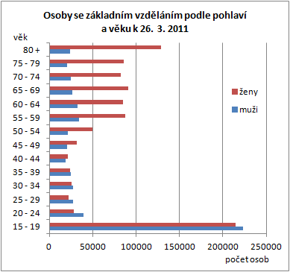
Největší část osob se základním vzděláním – 28,4 % – připadá na mladé lidi ve věku 15-19 let. V této věkové skupině mají základní vzdělání ještě více než tři čtvrtiny osob, to lze ovšem považovat za přechodný stav. Většina z nich dále studuje na středních školách a pravděpodobně dosáhne během několika let některého z vyšších stupňů vzdělání. (Pro ilustraci: podle údajů Ministerstva školství, mládeže a tělovýchovy ČR činil v roce 2011 počet žáků středních škol, gymnázií a konzervatoří více než 505 tisíc.)
Pomineme-li tuto atypickou skupinu, tvoří největší část populace se základním vzděláním lidé ve věku 65 a více let, kde je zastoupení osob se základním vzděláním nadprůměrné. Týká se to především žen – mezi nimi je nadprůměrně vysoký (více než pětinový) podíl osob se základním vzděláním již od věkové skupiny 55-59 let výše. U mužů se vyšší zastoupení základního vzdělání objevuje až po sedmdesátém roce věku a je méně výrazné. Ženy ve věku 65 a více let tak představují celou čtvrtinu všech osob se základním vzděláním, při rozšíření na skupinu žen starších 55 let je to dokonce více než třetina (36,3 %).
Ženy (s počtem 976,8 tis.) představují celkem 63,3 % ze všech osob se základním vzděláním. Je zřejmé, že tato nerovnováha je způsobena právě nižší vzdělaností starších věkových skupin, kde ženy vzhledem k vyšší naději dožití převažují; resp. že tato skutečnost souvisí s odlišnou věkovou strukturou mužů a žen. Ve věkových skupinách do 39 let je mezi osobami se základním vzděláním méně než polovina žen, ve skupině 20-24letých dokonce jen o málo více než dvě pětiny. Teprve po 40. roce věku začínají ženy početně převažovat nad muži a jejich zastoupení s věkem rychle roste; po 65. roce již tvoří více než tři čtvrtiny a mezi staršími 75 let dokonce více než čtyři pětiny všech osob se základním vzděláním.
U osob, které dosáhly pouze základního vzdělání, je uplatnění na trhu práce výrazně obtížnější než u lidí vzdělanějších. Mezi zaměstnanými představují osoby se základním vzděláním jen 6,2 %, zatímco z nezaměstnaných má základní vzdělání více než pětina. Lidé s neukončeným základním vzděláním nebo úplně bez vzdělání jsou na tom ještě hůře, jejich početní zastoupení v populaci je však nízké.
Porovnání ekonomické aktivity u skupin lidí s různým vzděláním bylo provedeno jen pro populaci v produktivním věku, tj. 15-64 let. Vzhledem k vysokému podílu starších osob mezi lidmi se základním vzděláním by jinak při hodnocení celé populace 15leté a starší spadalo 70 % lidí se základním vzděláním mezi ekonomicky neaktivní.
V době sčítání 2011 z obyvatel v produktivním věku, kteří měli pouze základní vzdělání, pracoval každý čtvrtý a každý desátý byl nezaměstnaný. Více než polovina byla ekonomicky neaktivní, většinu z nich (asi dvě třetiny) přitom tvořili studenti a učni, zbylou část převážně nepracující důchodci. Vezmeme-li v úvahu i pracující studenty a učně, lze říci, že přibližně dvě pětiny ze sečtených osob se základním vzděláním v produktivním věku zároveň pokračovaly ve studiu s cílem dosáhnout vyššího stupně vzdělání.
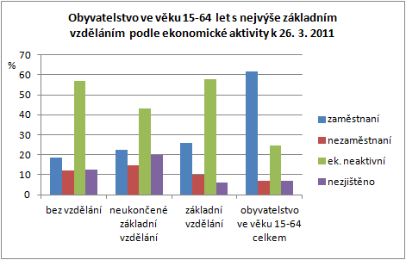
Mezi lidmi, kteří neměli ani úplné základní vzdělání, bylo více nezaměstnaných a především výrazně více nezjištěných odpovědí. I mezi nimi tvoří největší část populace ekonomicky neaktivní, ovšem se zcela jinou vnitřní skladbou – naprostou většinu představují osoby pobírající důchod, případně závislé obživou na jiných členech domácnosti. Z toho je zřejmé, že důvody neukončeného základního vzdělání jsou často objektivní (zdravotní). Vyšší zastoupení osob s neukončeným vzděláním nebo úplně bez vzdělání je také u nejstarších generací (nad 75 let).
Dosažený stupeň vzdělání pochopitelně významně ovlivňuje i konkrétní pracovní pozici, kterou může osoba zastávat. Z hlediska postavení v zaměstnání pracují osoby se základním vzděláním, stejně jako je tomu v případě celé populace, nejčastěji – ve více než 70 % - v pozici zaměstnance. Každý desátý z nich samostatně podniká, jen výjimečně (nejméně ze všech stupňů vzdělání) však působí jako zaměstnavatelé dalších osob. Lidé se základním vzděláním se ve srovnání se vzdělanějšími relativně častěji uplatňují jako členové produkčních družstev nebo pomáhající rodinní příslušníci. Ještě více to platí o lidech, kteří nemají ani základní vzdělání; v absolutních číslech jde však o nepatrné počty.
Poměrně charakteristická je pro osoby se základním nebo nižším vzděláním výrazně větší non-response ve většině otázek sčítání, zejména pak u otázek souvisejících s ekonomickou aktivitou. Vysoká byla míra nezodpovězení otázky na postavení v zaměstnání – ve srovnání s celorepublikovým průměrem 5,1 % dosahovala u lidí s nízkým vzděláním hodnot 3-5krát vyšších. Své zaměstnání neuvedla pětina osob se základním vzděláním, u lidí bez základního vzdělání celá třetina. Odvětví ekonomické činnosti zůstalo nezjištěno u téměř 30 % lidí se základním vzděláním a více než dvou pětin lidí bez základního vzdělání.
Nejvíce lidí se základním vzděláním – přibližně čtvrtina - pracovalo ve zpracovatelském průmyslu. Častěji nacházeli uplatnění také v odvětví administrativních a podpůrných činností, ubytovacích a stravovacích služeb a v zemědělském sektoru.
Nejvíce zastoupené hlavní třídy zaměstnání u lidí se základním vzděláním byly přirozeně ty s nejnižší kvalifikací. Nejčastěji tito lidé nacházeli zaměstnání při obsluze strojů a zařízení, jako montážní dělníci, pomocní a nekvalifikovaní pracovníci ve službách, prodeji, ve výrobě a dalších oblastech hospodářství.

3.2. Osoby se středním vzděláním

Lidé se středním vzděláním nebo vyučením bez maturity představovali při sčítání 2011 největší část – třetinu populace 15letých a starších, celkem 2 952 112 osob.
Mezi osobami se středním vzděláním bez maturity tradičně převažují muži, a to jak celkově, tak i ve všech věkových skupinách kromě nejstarších nad 75 let. Ženy tvoří celkem 42,3 % ze všech osob, které získaly tento typ vzdělání. Nejnižší podíl žen – méně než dvě pětiny - je ve věkových kategoriích do 34 let, tedy v generacích, kde je tento stupeň vzdělání nejméně rozšířen.
Nadprůměrný podíl osob, které dosáhly středního vzdělání nebo vyučení bez maturity, je ve věkových skupinách mezi 35 až 64 lety. Vůbec nejvyšší zastoupení má tento stupeň vzdělání mezi lidmi ve věku 50-64 let, kde jej dosáhly v průměru více než dvě pětiny obyvatel – polovina mužů a třetina žen.
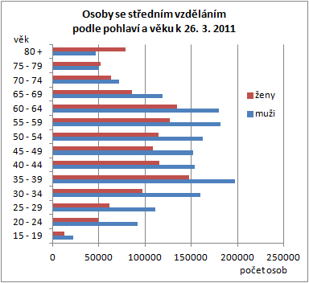
Také mezi lidmi se středním vzděláním je podíl nezaměstnaných nadprůměrný, i když o něco nižší než u lidí s pouze základním vzděláním. Z obyvatel v produktivním věku se středním nematuritním vzděláním či vyučením ale více než dvě třetiny v době sčítání pracovaly. Jen necelou pětinu představovaly osoby ekonomicky neaktivní, přibližně ze tří čtvrtin se jednalo o důchodce. Naopak studentů je mezi lidmi, kteří mají ukončené střední vzdělání bez maturity, jen mizivé procento.
Více než tři čtvrtiny osob se středním vzděláním či vyučením pracuje v postavení zaměstnance, což je číslo téměř shodné s celorepublikovým průměrem. Podprůměrné je jejich zastoupení mezi zaměstnavateli, naopak podíl pracujících na vlastní účet, tedy podnikatelů bez zaměstnanců je nejvyšší ze všech stupňů vzdělání – 14,2 %.
Mezi osobami pracujícími na vlastní účet je právě tento stupeň vzdělání nejčetnější, uváděly ho dvě pětiny z nich.
Nejvíce lidí se středním vzděláním či vyučením – téměř třetina z nich – pracuje v oblasti zpracovatelského průmyslu, desetina ve stavebnictví, další desetina pak v oblasti obchodu, oprav a údržby motorových vozidel. Nadprůměrně zastoupeni jsou také ve sféře zemědělství, těžby, dopravy a skladování, ubytovacích a stravovacích služeb. Téměř u 15 % osob se středním nematuritním vzděláním ale zůstalo odvětví ekonomické činnosti nezjištěno.
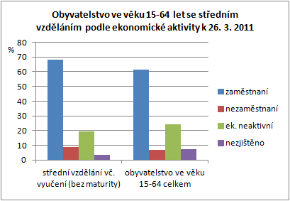
Ze všech zaměstnaných ve stavebnictví a v těžbě představují lidé s neúplným středním vzděláním nebo vyučením více než polovinu. Také z pracovníků v oblasti zpracovatelského průmyslu, zemědělství, dopravy a skladování, ubytovacích a stravovacích služeb uvedl při sčítání tento stupeň vzdělání téměř každý druhý.
Největší část (28 %) osob s neúplným středním vzděláním nebo vyučením pracuje jako řemeslníci a opraváři, více než pětina jako montéři a pracovníci obsluhy strojů a zařízení. Necelá pětina je zaměstnána jako pracovníci ve službách a prodeji. Nadprůměrně často ale zastávají i pozice kvalifikovaných pracovníků v zemědělství, lesnictví a rybářství nebo pomocných a nekvalifikovaných pracovníků.
Mezi pracovníky ve službách a prodeji získal neúplné střední vzdělání nebo vyučení téměř každý druhý. V ostatních uvedených hlavních třídách zaměstnání představují lidé vyučení nebo se středním vzděláním bez maturity více než polovinu všech zaměstnaných. Dominují zejména mezi řemeslníky a opraváři, z nichž má tento stupeň vzdělání téměř 70 %, a mezi montéry a pracovníky obsluhy strojů a zařízení, kde je jejich podíl téměř dvoutřetinový.

3.3. Osoby s úplným středním vzděláním

Druhou nejpočetnější skupinu obyvatel podle dosaženého stupně vzdělání – 27,1 % z 15letých a starších – tvořily při sčítání 2011 osoby s úplným středním vzděláním (s maturitou) v celkovém počtu 2 425 064. Z tohoto počtu představovali tři čtvrtiny absolventi úplného středního odborného vzdělání, čtvrtina získala úplné střední všeobecné vzdělání. Tyto dvě skupiny se od sebe, pokud jde o jejich vnitřní struktury, do značné míry odlišují.
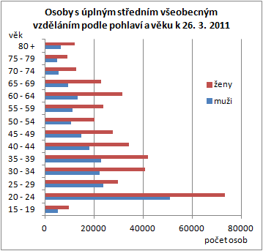
Mezi absolventy středních škol s maturitou převažují ženy (55,9 %). V případě všeobecného vzdělání představují ženy téměř dvě třetiny absolventů, u odborného vzdělání je jejich podíl 53,2 %. Větší zastoupení žen než mužů se u obou typů vzdělání týká všech věkových kategorií s jedinou výjimkou - mezi lidmi ve věku nad 80 let s odborným vzděláním s maturitou si mírnou většinu udržují muži. Nejvíce vyrovnaný podíl mužů a žen je ve věkové skupině 20-29 let, s věkem se zastoupení žen zvyšuje. Ve věkové skupině 60-64 let tvoří ženy celé tři pětiny osob s úplným středním vzděláním (u všeobecného vzdělání až 70 %), poté se jejich podíl opět snižuje.
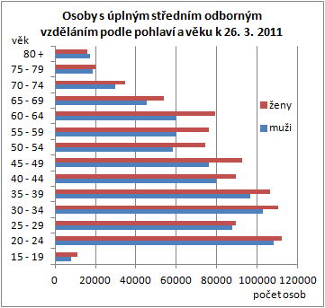
Nadprůměrné zastoupení úplného středního vzdělání nalezneme ve všech věkových kategoriích mezi 20 až 49 roky. Ve většině z nich se pohybuje mírně nad 30 % populace. Extrémně vysoké je ale u mladých lidí mezi 20-24 roky, z nichž má ukončené úplné střední vzdělání každý druhý. Ze všech obyvatel s ukončeným úplným středním vzděláním představují 14,2 % právě osoby ve věku 20-24 let. Zásluhu na tom má především skupina osob se všeobecným úplným středním vzděláním, mezi nimiž je ve věku 20-24 celá pětina. V následující věkové skupině 25-29 let se ale podíly osob s maturitním vzděláním prudce snižují, je tedy zřejmé, že velká část z nich dále studuje a směřuje k vyšším stupňům vzdělání.
Pro osoby, které dosáhly alespoň středního vzdělání s maturitou, je situace na trhu práce příznivější. Mezi lidmi v produktivním věku s úplným středním vzděláním je necelých 6 % nezaměstnaných, mezi odborným a všeobecným vzděláním přitom není téměř žádný rozdíl. Ten je naopak výrazný v proporcích zbývajících složek populace. Z absolventů všeobecného vzdělání jsou zaměstnány tři pětiny, necelou třetinu tvoří osoby ekonomicky neaktivní, z nichž více než polovina připadá na studenty a učně. Z osob, které dosáhly úplného středního odborného vzdělání, pracují tři čtvrtiny a necelá pětina je ekonomicky neaktivních, z nich studenti představují jen asi 30 %. Vezmeme-li v úvahu i pracující studenty a učně (kterých je rovněž více mezi absolventy všeobecného vzdělání), lze konstatovat, že dále studuje více než pětina osob se všeobecným středním vzděláním s maturitou, ale jen kolem 6 % absolventů odborného vzdělání s maturitou.
Struktura obyvatel s maturitním vzděláním podle postavení v zaměstnání prakticky kopíruje strukturu celé populace. Téměř čtyři pětiny pracují v postavení zaměstnance, přibližně 3,6 % z nich jsou zaměstnavatelé a 12-14 % představují osoby pracující na vlastní účet. Možná překvapivě je mezi absolventy všeobecného vzdělání poněkud nižší podíl zaměstnanců a vyšší podíl osob samostatně výdělečně činných než mezi absolventy odborného studia.
Také mezi osobami se středoškolským vzděláním s maturitou pracuje největší část – o málo více než pětina – ve zpracovatelském průmyslu. Vzhledem k celkové zaměstnanosti v tomto odvětví v ČR jde ale o číslo sotva průměrné, navíc se týká především lidí s odborným vzděláním. Větší počty pracovníků s úplným středním vzděláním jsou zaměstnány také ve sféře velkoobchodu, maloobchodu, oprav a údržby motorových vozidel, v oblasti veřejné správy a zdravotní a sociální péče.
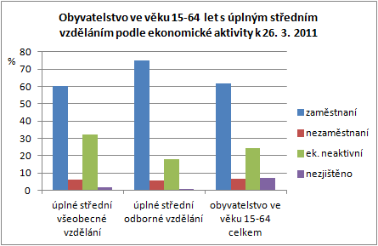
Nadprůměrně zastoupeni jsou lidé s úplným středním vzděláním zejména ve finančnictví a pojišťovnictví, veřejné správě, a činnostech v oblasti nemovitostí – v těchto odvětvích má úplné střední vzdělání každý druhý pracující, a dále ve sféře informačních a komunikačních, kulturních, zábavních a rekreačních činností, kde lidé s tímto stupněm vzdělání představují více než dvě pětiny zaměstnaných.
Největší část – téměř 30 % osob s úplným středním vzděláním je zaměstnáno jako techničtí a odborní pracovníci. Tato hlavní třída zaměstnání je nejpočetnější i v rámci celé pracující populace, její četnost mezi osobami s maturitním vzděláním je navíc výrazně nadprůměrná. Značný počet lidí s úplným středním vzděláním pracuje také jako specialisté nebo pracovníci ve službách a prodeji, zastoupení těchto hlavních tříd zaměstnání je ale přibližně na úrovni jejich průměrného podílu mezi zaměstnanými celkem.
Více než polovina ze zaměstnaných v hlavních třídách úředníků a technických a odborných pracovníků uvedla při sčítání jako nejvyšší dosažený právě tento stupeň vzdělání. Rovněž mezi zaměstnanci v ozbrojených silách má téměř každý druhý středoškolské vzdělání s maturitou.

3.4. Osoby s nástavbovým a vyšším odborným vzděláním

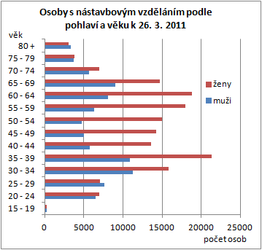
Při sčítání v roce 2011 uvedlo 247 937 (tedy 2,8 %) obyvatel ve věku 15 a více let jako své nejvyšší ukončené vzdělání nástavbové nebo pomaturitní studium a 117 111 osob (1,3 %) vyšší odborné vzdělání. Skupina osob, které získaly po maturitě další vzdělání, ale nikoli klasické vysokoškolské, je tedy v české populaci stále poměrně malá, ovšem vzhledem k jejímu dynamickému nárůstu v období 1991-2011 je vhodné ji hodnotit samostatně. V některých aspektech existují značné rozdíly i mezi zmíněnými dvěma skupinami absolventů.
Velmi odlišná je například věková struktura obyvatel s těmito typy vzdělání. Věková struktura absolventů nástavbového studia má dvě méně výrazná maxima: nadprůměrné zastoupení tohoto stupně vzdělání – zpravidla 3-4 % populace – je patrné u osob ve věku 30-39 let a mezi 55-74 lety; největší je podíl ve skupině 65-69letých, kde mají tento typ vzdělání 4,2 % obyvatel. U osob středního věku se hodnoty pohybují kolem průměru, nejméně se nástavbové vzdělání vyskytuje u nejmladších a nejstarších generací (20-29 let a nad 75 let).
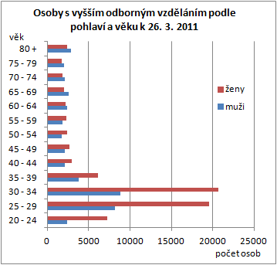
Vyšší odborné vzdělání se ve větší míře rozšířilo až od poloviny 90. let 20. století, se vznikem vyšších odborných škol. (Z dřívějších vzdělávacích možností mu odpovídaly jen některé typy experimentálního vyššího studia na středních odborných školách nebo absolutorium na konzervatořích.) To je zřejmě důvodem, proč u tohoto stupně vzdělání výrazně dominují mladší generace. Téměř polovinu absolventů vyššího odborného vzdělání tvoří lidé ve věku 25-34 let; z obyvatel v tomto věku dosáhly vyššího odborného vzdělání 3-4 %. Do věkových skupin mezi 20 až 39 lety spadají téměř dvě třetiny osob s tímto stupněm vzdělání. U věkových kategorií po 35. roce se zastoupení těchto osob v populaci prudce snižuje, minimální je u lidí mezi 50-64 lety, poté opět mírně vzrůstá.
Podobně jako u všeobecného středního vzdělání s maturitou je i mezi absolventy nástavbového a vyššího odborného vzdělání značná převaha žen, které tvoří téměř dvě třetiny osob s těmito stupni vzdělání (64,4 % u nástavbového resp. 63,2 % u vyššího odborného). Proporce mužů a žen jsou ale v různých věkových skupinách velmi odlišné.
Mezi absolventy nástavbového vzdělání do věku 29 let je podíl žen a mužů přibližně stejný (nebo dokonce mírně převažují muži). Poté zastoupení žen výrazně narůstá, ve věkové skupině 50-54 let tvoří ženy více než tři čtvrtiny osob s nástavbovým vzděláním a následně jejich podíl s věkem opět klesá, takže mezi 75-79 roky věku se poměr žen a mužů vyrovnává a ve skupině 80letých a starších znovu mírně převažují muži.
V případě vyššího odborného vzdělání mají ženy největší převahu u nejmladší generace – mezi absolventy ve věku 20-24 let tvoří téměř tři čtvrtiny. V nejpočetnějších skupinách mezi 25 až 39 lety si ženy udržují podíl 60-70 %, pak však jejich zastoupení s věkem klesá a ve věkových skupinách od 60 let výše již převažují muži.
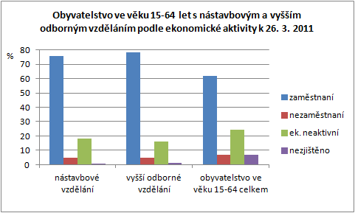
Více než tři čtvrtiny obyvatel ve věku 15-64 let, kteří dosáhli nástavbového nebo vyššího odborného vzdělání, tvoří zaměstnaní. Nezaměstnaných je necelých 5 %, absolventi vyššího odborného vzdělání jsou na tom o něco lépe.
Mezi absolventy nástavbového studia je relativně vysoký podíl pracujících důchodců. Ti představují 4 % ze všech osob s tímto stupněm vzdělání, což je téměř ze všech stupňů vzdělání nejvíce; předčí je pouze absolventi doktorského studia s podílem 4,2 %, pokud by byli hodnoceni odděleně od ostatních vysokoškolsky vzdělaných.
Mezi lidmi s vyšším odborným vzděláním je zase vysoký podíl žen na mateřské dovolené – 5 %, což je zdaleka nejvyšší hodnota ve srovnání s absolventy jiných stupňů vzdělání a je to dáno zejména uvedenou strukturou podle věku a pohlaví. Mezi absolventy tohoto stupně vzdělání je rovněž vysoký podíl (více než dvojnásobek republikového průměru) i těch kategorií z ekonomicky neaktivních, pod něž náleží ženy na další rodičovské dovolené – ostatní s vlastním zdrojem obživy nebo osoby v domácnosti a jiné závislé osoby.
Mezi lidmi s vyšším odborným vzděláním tvoří ekonomicky neaktivní jen 16 %. Téměř tři pětiny z této skupiny připadají právě na zmíněné kategorie, po jedné pětině představují studenti a osoby pobírající důchod. Mezi absolventy nástavbového studia je celkem asi 18 % ekonomicky neaktivních a jejich struktura je zcela jiná. Více než tři pětiny z nich představují důchodci, studenti pouze desetinu.
Rovněž podíl pracujících studentů je vyšší mezi lidmi s dosaženým vyšším odborným vzděláním. Celkem v době sčítání dále studovalo 4,8 % absolventů vyššího odborného vzdělání, ale jen 2,2 % absolventů nástavbového vzdělání.
Struktura zaměstnaných osob s těmito dvěma stupni vzdělání podle postavení v zaměstnání je prakticky shodná. Více než čtyři pětiny tvoří zaměstnanci, zastoupení osob pracujících na vlastní účet a zaměstnavatelů je mezi nimi naopak lehce podprůměrné.
Lidé s dosaženým nástavbovým nebo vyšším odborným vzděláním nacházejí nejčastěji uplatnění v oblasti zdravotní a sociální péče, kde pracuje více než pětina z nich. Nadprůměrně zastoupeni jsou i ve sféře vzdělávání, kultury a rekreace, dále ve finančnictví a pojišťovnictví, činnostech v oblasti nemovitostí a veřejné správě.
Osoby, které dosáhly vyššího vzdělání než úplného středního, obsazují, co se týká hlavních tříd zaměstnání, nejčastěji pozice specialistů. Z absolventů nástavbového vzdělání je takových 27,8 %, u vyššího odborného vzdělání 37,5 %. Druhá nejčastější pozice – techničtí a odborní pracovníci – má u obou těchto stupňů vzdělání stejně vysoké zastoupení: 26,8 % u nástavbového a 27,3 % u vyššího odborného. Nadprůměrné je zastoupení obou také mezi úředníky. Jako pracovníci ve službách a prodeji se uplatňují méně často než osoby s nižšími stupni vzdělání, přesto z absolventů nástavbového vzdělání má takové zaměstnání více než desetina.

3.5. Osoby s vysokoškolským vzděláním

Vysokoškolského vzdělání dosáhlo k 26. březnu 2011 celkem 1 114 731 osob, tedy téměř 12,5 % obyvatel 15letých a starších. Čtyři pětiny osob s vysokoškolským vzděláním (více než 880 tisíc) tvořili absolventi magisterského studia, magisterské vzdělání měl tedy téměř každý desátý obyvatel ČR. Téměř 180 tisíc absolventů bakalářských studijních programů představovalo 16 % z vysokoškolsky vzdělaných a 2 % populace. Absolventi doktorského studia resp. dřívější vědecké přípravy tvořili v počtu necelých 54 tisíc osob méně než 5 % z vysokoškolsky vzdělaných a zanedbatelné procento populace (0,6 %).
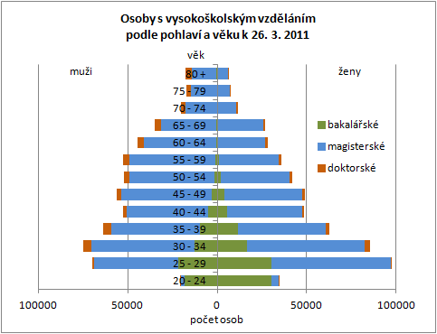
Také vysokoškolské vzdělání je výrazně častěji zastoupeno mezi mladšími lidmi, z nichž má vysokoškolský diplom přibližně každý pátý, a s věkem toto zastoupení postupně, i když s malými výkyvy, klesá. Nejvyšší podíl osob s vysokoškolským vzděláním mezi obyvatelstvem je ve věkové skupině 24-29 let – 23,3 % a 30-34 let – 18,6 %. Polovina ze všech vysokoškolsky vzdělaných osob je ve věku mezi 25 až 44 roky. Nadprůměrné zastoupení absolventů vysokých škol v populaci se udržuje až do věkové kategorie 50-54letých.
Mezi osobami s dosaženým vysokoškolským vzděláním převažují muži, ženy tvoří 48,2 %. V nejmladších věkových skupinách 25-34 let je však mezi absolventy vysokých škol více žen než mužů. S věkem se jejich zastoupení postupně snižuje a u nejstarších generací se pohybuje jen kolem 30 %.
Jednotlivé stupně vysokoškolského vzdělání se ale ve struktuře podle věku a pohlaví značně liší. Výše uváděné proporce víceméně platí kromě vysokoškolského vzdělání jako celku také pro magisterské studium, které v jeho rámci dominuje.
Bakalářské vzdělání se strukturou absolventů více podobá vyššímu odbornému vzdělání. Také tento stupeň vzdělání je ve školském systému relativně nový, mezi absolventy převažují ženy a především mladší věkové kategorie. Více než polovina absolventů bakalářského studia byla v době sčítání ve věku 20-29 let, téměř 85 % osob s dosaženým bakalářským vzděláním představují lidé ve věku 20-39 let. Ve věkových skupinách 20-29 let dosáhlo bakalářského titulu více než 7 % populace, u generací třicátníků ještě 2,4-3,4 %, pak se ale s věkem zastoupení tohoto stupně vzdělání prudce snižuje. V průměru více než 58 % absolventů bakalářského studia tvoří ženy, jejich podíl v jednotlivých věkových skupinách kolísá, ale většinu si udržují ve všech s výjimkou kategorie 60-64 let.
Oproti tomu nejvyšší stupeň vzdělání – doktorské – zůstává doménou mužů. Ženy tvoří jen něco málo přes 30 % osob, které dosáhly tohoto stupně vzdělání. Největší podíl žen je mezi nejmladšími absolventy doktorského studia – ve věkové skupině 25-29 představují více než 45 %. Mezi lidmi s tímto vzděláním staršími 65 let naopak tvoří méně než čtvrtinu. Více než čtvrtinu osob s doktorským vzděláním představují lidé ve věku 30-39 let, silně a vcelku rovnoměrně jsou ale zastoupeny i všechny věkové skupiny starší 55 let.

Mezi lidmi s vysokoškolským vzděláním je vůbec nejvyšší zaměstnanost ze všech stupňů vzdělání – 83 % z vysokoškolsky vzdělaných osob v produktivním věku pracuje, pouhá 3,2 % tvoří nezaměstnaní. Pracující důchodci a studenti se v této skupině vyskytují častěji než u ostatních stupňů vzdělání. Ekonomicky neaktivních je pouze 13,3 % z vysokoškolsky vzdělaných osob, z této skupiny více než třetinu tvoří studenti. Připočte-li se skupina pracujících studentů, znamená to, že 6,9 % s vysokoškolským vzděláním jsou zároveň studující. V naprosté většině jsou to absolventi bakalářského vzdělání, mezi nimiž dále studuje téměř každý třetí. Mezi absolventy magisterského studia tvoří studenti jen 1,5 %.
Již tato skutečnost naznačuje, že velké rozdíly ve struktuře jsou i mezi třemi stupni vysokoškolského vzdělání. Mezi vystudovanými bakaláři jsou zaměstnány asi dvě třetiny, nezaměstnanost je u nich mírně vyšší (4,3 % osob v produktivním věku) než u absolventů magisterského a doktorského studia a výrazně větší je podíl ekonomicky neaktivních osob (28,3 %). Čtyři pětiny z ekonomicky neaktivních přitom představují studenti, ze všech absolventů bakalářského studia je to v přepočtu více než pětina. Dalších 8,8 % bakalářů jsou pracující studenti, což je osminásobná hodnota v porovnání s republikovým průměrem. Vzhledem k věkovému profilu této skupiny je pochopitelné, že kromě vysokého zastoupení studentů je zde vyšší podíl žen na mateřské a rodičovské dovolené než u dvou dalších stupňů vzdělání a naopak mizivé procento důchodců.
Z absolventů magisterského studia je ekonomicky neaktivních desetina, z této desetiny představují největší část důchodci (téměř 45 %). Zaměstnaných je 86,4 % osob s magisterským vzděláním, nezaměstnanost je nízká (3,1 %).
Téměř extrémní se ve srovnání se všemi ostatními skupinami jeví struktura absolventů doktorského studia podle ekonomické aktivity. Devět z deseti těchto osob je zaměstnaných, pouhá 1,6 % je nezaměstnaných a 6,6 % ekonomicky neaktivních, z toho téměř polovinu tvoří důchodci. Mezi osobami s doktorským vzděláním je největší zastoupení pracujících důchodců (4,2 %), což odpovídá skutečnosti, že duševně pracující lidé zejména v akademické sféře zůstávají často pracovat do vyššího věku.
Lidé s vysokoškolským vzděláním pracují zhruba stejně často v postavení zaměstnance nebo osoby samostatně výdělečně činné jako lidé s nižšími stupni vzdělání, ale výrazně častěji působí v postavení zaměstnavatelů. Vysokoškolské vzdělání je nejčastěji dokončeným stupněm vzdělání mezi zaměstnavateli – má ho více než třetina z nich. Jedná se především o vzdělání magisterské nebo doktorské, mezi bakaláři je naopak podíl zaměstnavatelů podprůměrný, což spíše než s úrovní vzdělání souvisí zřejmě s jejich v průměru nízkým věkem a tím i kratší pracovní praxí. Z absolventů magisterského studia je 7,6 % v pozici zaměstnavatele, což je více než dvojnásobek průměrné hodnoty. Je mezi nimi také vyšší podíl osob pracujících na vlastní účet a nižší podíl zaměstnanců, než mezi lidmi s bakalářským i doktorským vzděláním.
Osoby s vysokoškolským vzděláním pracují pochopitelně především ve vysoce kvalifikovaných a specializovaných činnostech s vysokou přidanou hodnotou. Nejčastěji působí v oblasti vzdělávání a profesních, vědeckých a technických činností – zde má vysokoškolské vzdělání více než polovina pracovníků. Významně se uplatňují také ve veřejné správě, zdravotní a sociální péči, ve sféře informačních a komunikačních činností, peněžnictví a pojišťovnictví.
Z hlediska hlavních tříd zaměstnání největší část – téměř každý druhý vysokoškolsky vzdělaný – pracuje na pozici specialisty. Více než pětina má zaměstnání v kategorii techničtí a odborní pracovníci a více než 14 % jsou zákonodárci a řídící pracovníci.
Mezi specialisty představují lidé s vysokoškolským vzděláním nadpoloviční většinu (55 %). Z kategorie řídících pracovníků a zákonodárců má největší část – více než dvě pětiny – rovněž vysokoškolské vzdělání.

4. Územní rozdíly v úrovni vzdělanosti obyvatelstva ČR

4.1. Úroveň vzdělání podle krajů a SO ORP

Rozdílná úroveň vzdělání v regionech zůstala přibližně ve stejných proporcích jako při sčítání 2001. Velmi výrazně se od ostatních regionů svou vzdělanostní strukturou odlišuje především Praha. Hlavní město představuje nejvýznamnější centrum vysokého školství a sídlo dalších vzdělávacích institucí, koncentruje se zde množství specializovaných a vysoce kvalifikovaných pracovních pozic. To se ve struktuře obyvatelstva projevuje vysokým zastoupením osob s vyššími stupni dosaženého vzdělání. Téměř tři pětiny obyvatel Prahy starších 15 let mají alespoň úplné střední vzdělání s maturitou anebo vyšší, zatímco v ostatních krajích se podíl takto vzdělaných osob pohybuje kolem republikového průměru (43,6 %).

Obyvatelstvo ve věku 15 a více let podle nejvyššího ukončeného vzdělání v krajích ČR k 26. 3. 2011
Kraj | Obyvatelstvo ve věku 15+ celkem | v tom nejvyšší ukončené vzdělání v %
 |  | bez vzdělání | základní vč. neukonče-  ného | střední vč. vyučení | úplné střední | nástavbové a vyšší odborné | vysoko-  školské | nezjištěno
ČR celkem | 8 947 632 | 0,5 | 17,6 | 33,0 | 27,1 | 4,1 | 12,5 | 5,3
Hlavní město Praha | 1 115 174 | 0,2 | 10,2 | 20,3 | 29,9 | 5,4 | 23,6 | 10,4
Středočeský kraj | 1 089 911 | 0,4 | 16,9 | 33,6 | 28,2 | 4,3 | 11,5 | 5,1
Jihočeský kraj | 537 217 | 0,5 | 18,2 | 34,9 | 27,5 | 4,1 | 10,8 | 4,0
Plzeňský kraj | 490 932 | 0,4 | 18,1 | 34,7 | 27,2 | 3,7 | 10,4 | 5,4
Karlovarský kraj | 253 436 | 0,8 | 22,4 | 34,3 | 24,2 | 3,5 | 7,0 | 7,7
Ústecký kraj | 687 269 | 0,8 | 21,7 | 34,9 | 24,7 | 3,4 | 7,6 | 6,8
Liberecký kraj | 367 842 | 0,5 | 18,6 | 35,9 | 26,0 | 3,8 | 9,6 | 5,4
Královéhradecký kraj | 468 789 | 0,5 | 17,6 | 35,5 | 27,4 | 4,3 | 10,1 | 4,6
Pardubický kraj | 436 534 | 0,4 | 17,9 | 36,6 | 26,9 | 4,2 | 9,9 | 4,1
Kraj Vysočina | 431 767 | 0,4 | 18,5 | 37,5 | 27,1 | 4,0 | 9,5 | 3,0
Jihomoravský kraj | 1 000 714 | 0,4 | 17,6 | 32,3 | 26,9 | 4,0 | 14,7 | 4,2
Olomoucký kraj | 538 029 | 0,5 | 18,4 | 35,4 | 26,9 | 3,7 | 11,4 | 3,5
Zlínský kraj | 497 677 | 0,4 | 19,0 | 35,8 | 26,6 | 3,8 | 11,2 | 3,1
Moravskoslezský kraj | 1 032 341 | 0,6 | 19,6 | 35,1 | 25,9 | 3,6 | 11,2 | 4,1

Největší odstup od hodnot ostatních krajů má podíl obyvatel s vysokoškolským vzděláním, kterého dosáhl téměř každý čtvrtý z obyvatel hlavního města. Nadprůměrné je i zastoupení osob s úplným středním všeobecným vzděláním, nástavbovým a vyšším odborným vzděláním. Velmi nízký je naopak podíl osob se středním vzděláním nebo vyučením bez maturity – pětina obyvatel, a se základním vzděláním – přibližně desetina. Dalších více než 10 % obyvatel ponechalo otázku na nejvyšší dosažené vzdělání nevyplněnou, což je míra téměř dvojnásobná oproti celorepublikové hodnotě.
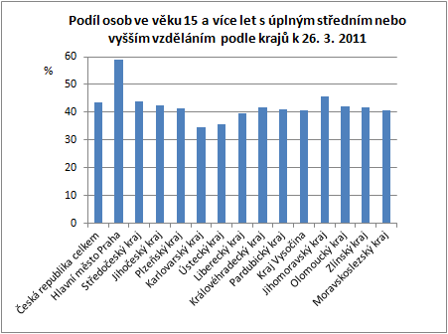
Podobné, ovšem menší centrum vyššího vzdělání, vědy a pracovních příležitostí pro zaměstnance s vysokoškolským vzděláním existuje v Brně. Díky tomu má druhý nejvyšší podíl vysokoškolsky vzdělaných osob – téměř 15 % – Jihomoravský kraj.
Nejméně příznivou vzdělanostní strukturu mají kraje Karlovarský a Ústecký. V těchto regionech získalo vzdělání s maturitou nebo vyšší jen asi 35 % obyvatel, přibližně stejný díl obyvatelstva dosáhl středního vzdělání nebo vyučení bez maturity. Více než pětina obyvatel má pouze základní vzdělání. Podíl vysokoškolsky vzdělaných se pohybuje jen mezi 7-8 %. Stejně velká část populace své vzdělání při sčítání vůbec neuvedla.
Méně než 10 % vysokoškolsky vzdělaných je i mezi obyvatelstvem v kraji Vysočina, Libereckém a Pardubickém; zde je to spíše ve prospěch vyššího podílu lidí se středním vzděláním bez maturity nebo vyučením.
Výrazně větší rozdíly ve vzdělanosti obyvatel jsou samozřejmě patrné na úrovni mikroregionů – správních obvodů obcí s rozšířenou působností (SO ORP).
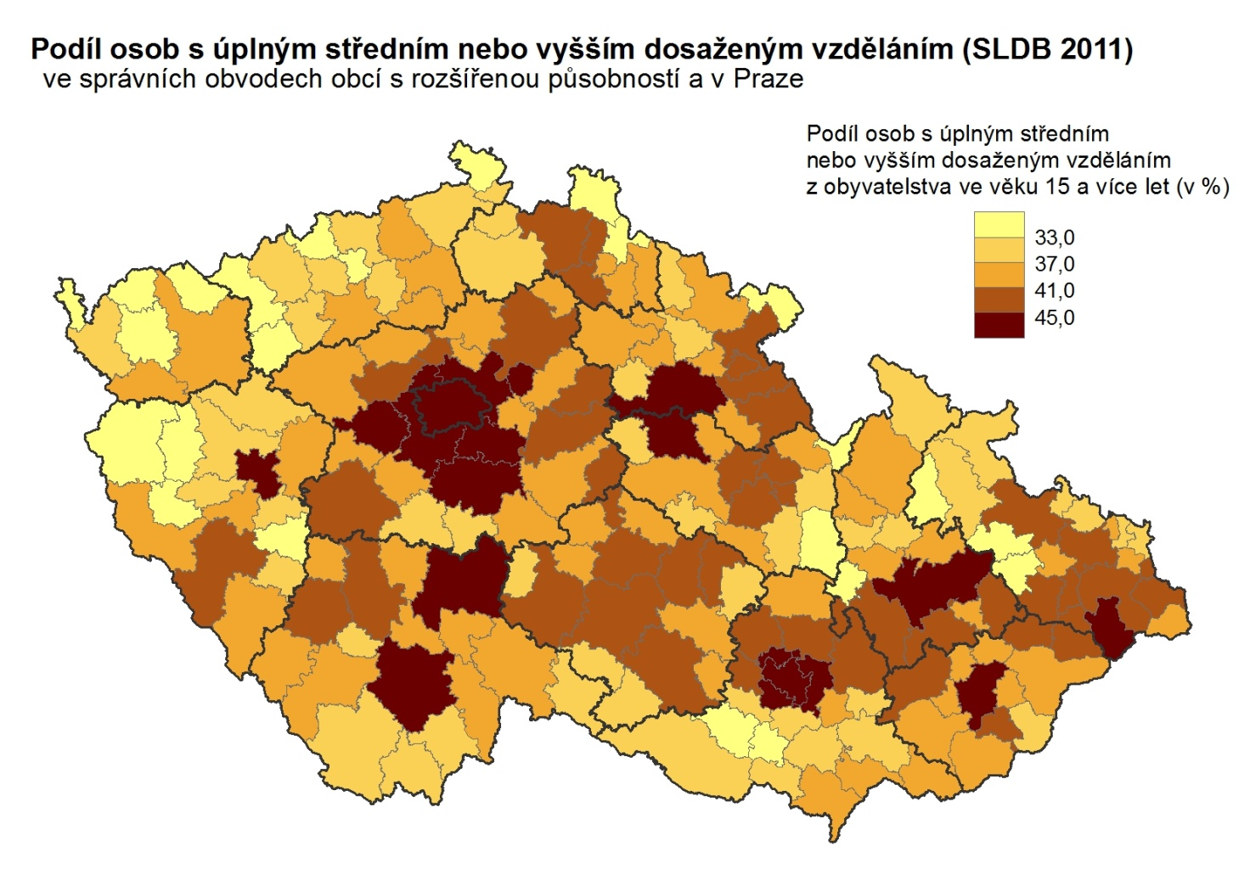
Vezmeme-li jako základní ukazatel úrovně vzdělanosti podíl obyvatel ve věku 15 a více let, kteří mají úplné střední vzdělání (s maturitou) nebo některý z ještě vyšších stupňů vzdělání, je zřejmé, že nejvzdělanější populaci mají SO ORP zahrnující velká města (s minimálně 50-100 tis. nebo více obyvateli) a jejich zázemí. V těchto městech se v největší míře koncentrují jak školy, které vyšší stupně vzdělání poskytují, tak i pracovní příležitosti s vyššími kvalifikačními požadavky. Osoby s úplným středním či vyšším vzděláním zde většinou představují přibližně polovinu obyvatel. I na úrovni mikroregionů zaujímá v tomto ohledu první místo Praha, těsně následovaná Brnem. Podíl lidí s tímto vzděláním mezi 44-50 % mají prakticky všechna krajská města; neplatí to pouze pro Karlovy Vary, Ústí nad Labem a Jihlavu, kde jsou naopak hodnoty podprůměrné.
Obdobná úroveň vzdělanosti je i v zázemí velkých měst, odkud lze za prací a do škol snadno dojíždět. Nejrozsáhlejší zázemí s vysoce vzdělaným obyvatelstvem je patrné v případě Prahy. Oblasti v okolí velkých měst zaznamenaly mezi roky 1991 a 2011 značný migrační přírůstek především lidí mladšího a středního věku, což se zřejmě také odrazilo ve zvýšeném podílu lidí s vyššími stupni vzdělání. V některých případech pak mohou mít obce či mikroregiony v zázemí dokonce vyšší úroveň vzdělanosti než samotná metropole (např. Frýdlant nad Ostravicí v zázemí Ostravy).
Nízká úroveň vzdělanosti byla zaznamenána v řadě mikroregionů především v západočeském a severočeském pohraničí - v Ústeckém a Karlovarském kraji a oblasti Tachovska v Plzeňském kraji. Podíl osob, které v průběhu života získaly vzdělání s maturitou nebo vyšší, zde mnohdy nedosahuje ani třetiny obyvatel. Podobně jsou na tom v Čechách odlehlé oblasti Šluknovského, Frýdlantského a Broumovského výběžku, na Moravě oblast Jeseníků a jejich podhůří a také některé mikroregiony jižně od Brna. Jedná se zpravidla o periferní oblasti, kde je nabídka kvalifikovaných pracovních pozic značně omezená a dojížďková vzdálenost do větších center příliš velká. Pro obyvatele, kteří získají vyšší vzdělání, je často řešením spíše přestěhování do větších měst nebo alespoň do jejich blízkosti.
SO ORP s nejvyšším a nejnižším podílem osob s úplným středním
nebo vyšším vzděláním k 26. 3. 2011
Nejvyšší hodnoty |  |  | Nejnižší hodnoty
SO ORP | podíl v % z počtu obyvatel ve věku 15+ |  | SO ORP | podíl v % z počtu obyvatel ve věku 15+
Hlavní město Praha | 58,9 |  | Bílina | 25,9
Brno | 57,9 |  | Frýdlant | 27,7
Černošice | 54,8 |  | Kraslice | 28,1
Kuřim | 51,4 |  | Aš | 28,4
Říčany | 51,2 |  | Podbořany | 29,2
Brandýs n. L. - S. Boleslav | 50,8 |  | Broumov | 29,5
České Budějovice | 50,7 |  | Rumburk | 29,6
Plzeň | 50,7 |  | Vítkov | 29,9
Hradec Králové | 50,5 |  | Králíky | 30,4
Olomouc | 50,4 |  | Nepomuk | 31,0

Vysokoškolské vzdělání
S podílem obyvatel, kteří získali úplné střední vzdělání s maturitou anebo vyšší, velmi silně koreluje podíl obyvatel s vysokoškolským vzděláním. Také zde výrazně vystupují na jedné straně velkoměsta a některé mikroregiony v jejich zázemí, kde se podíl vysokoškolsky vzdělaných pohybuje mezi 14-18 %. Více než pětina obyvatel 15letých a starších má vysokoškolské vzdělání v Praze a v Brně – shodně 23,6 % a v SO ORP Černošice (20,8 %). Na druhé straně ve zmíněných periferních oblastech je podíl osob s vystudovanou vysokou školou 2-3krát nižší než ve velkých městech. Vůbec nejnižší zastoupení mají lidé s vysokoškolským vzděláním v mikroregionu Kraslice – 3,9 %, v několika dalších - Bílina, Aš, Frýdlant, Rumburk a Broumov – se hodnota pohybuje mezi 4-5 %. Podíl osob s vysokoškolským vzděláním má tak ze sledovaných stupňů vzdělání největší regionální rozdíly.
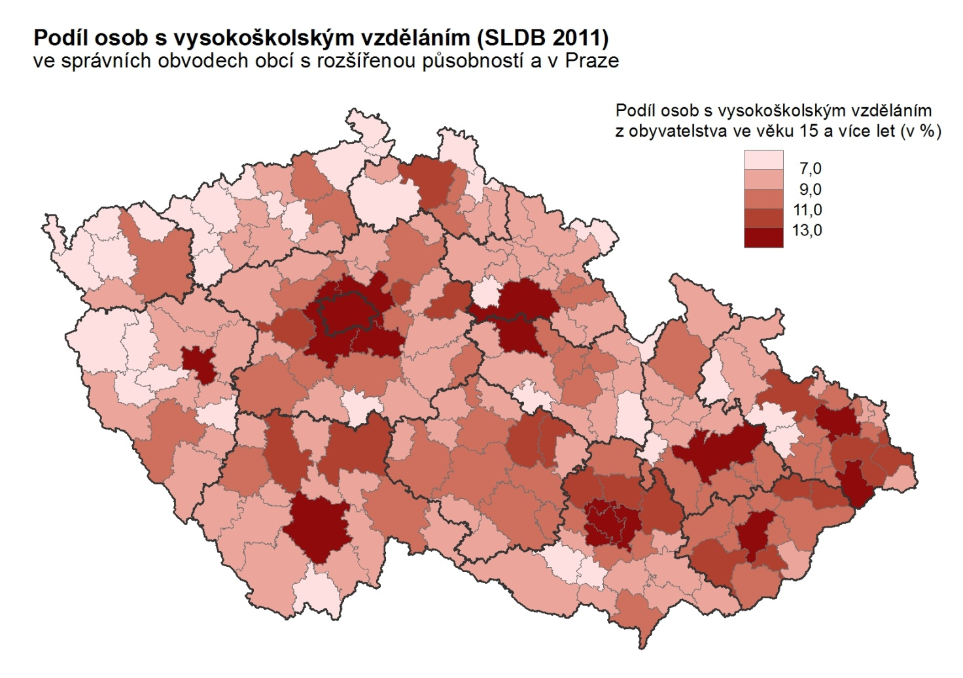

Nástavbové a vyšší odborné vzdělání
Naproti tomu vyšší odborné a nástavbové vzdělání má poměrně nízké zastoupení mezi obyvatelstvem obecně a výrazně menší územní variabilitu. Nízký podíl obyvatel s nástavbovým a vyšším odborným vzděláním – obvykle 2,5-3 % – vykazuje z velké části shodná skupina mikroregionů, jako u vysokoškolského vzdělání a vyšších stupňů vzdělání celkem, nejčastěji ze západních a severozápadních Čech a oblasti Jeseníků. Minimální hodnota byla zaznamenána v SO ORP Bílina – 2,2 %.
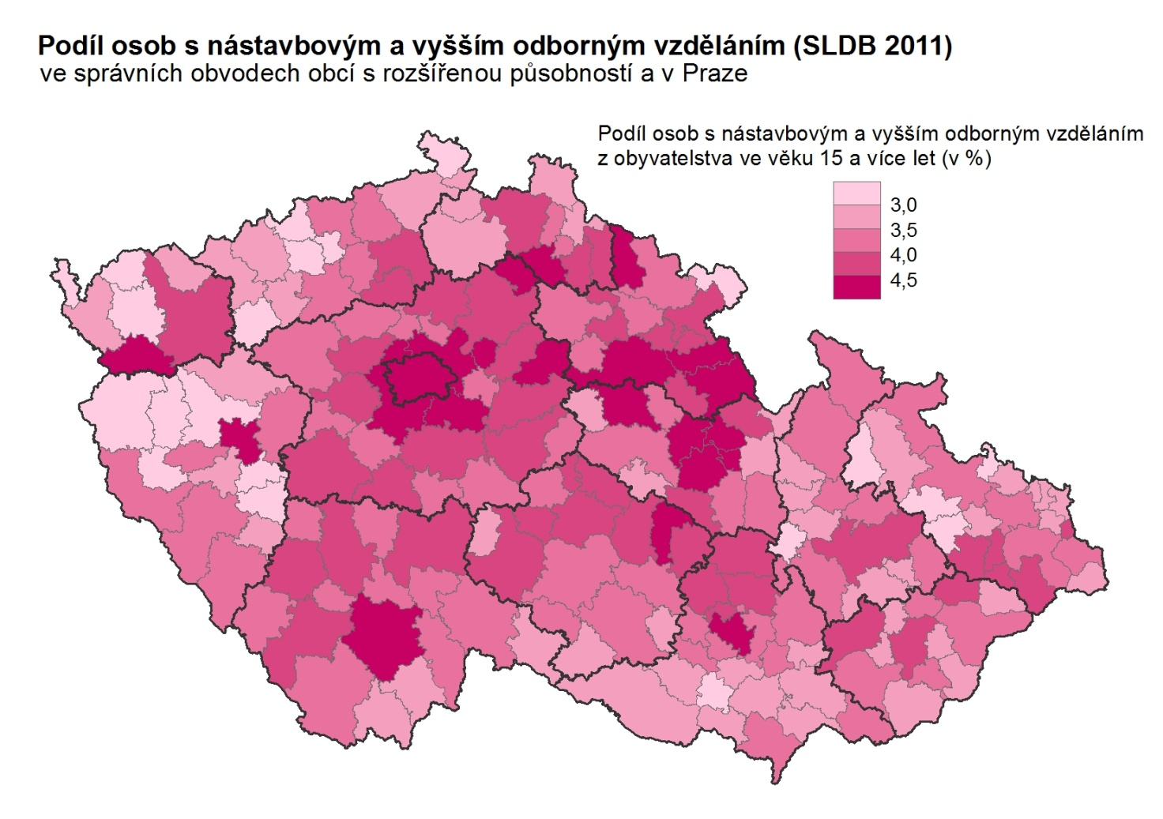
Skupina mikroregionů s nejvyšším podílem nástavbového a vyššího odborného vzdělání (více než 4,5 %) je poměrně různorodá. Objevují se zde velkoměsta, SO ORP v zázemí Prahy, ale také např. některé oblasti s významným podílem cestovního ruchu na hospodářství a zaměstnanosti. Vyšší podíl tohoto typu vzdělání má řada mikroregionů z východních Čech. Také v této kategorii zaujímá první místo Praha s podílem 5,4 %, pětiprocentní hranici překračují hodnoty ještě v SO ORP Nové Město na Moravě (5,1 %) a Ústí nad Orlicí (5,0 %).

Úplné střední vzdělání s maturitou
Největší část skupiny obyvatel s vyššími stupni vzdělání představují osoby s úplným středním vzděláním s maturitou. Do jisté míry proto lze i zde pozorovat podobný prostorový vzorec. Rozdíly mezi údaji za jednotlivé regiony jsou však v relativním vyjádření, např. vzhledem k průměrné hodnotě, menší než v případě vysokoškolského i nástavbového a vyššího odborného vzdělání.
Mikroregiony s nejnižším podílem tohoto stupně vzdělání – přibližně pětina obyvatelstva – nalezneme nejčastěji v severozápadních Čechách, v oblasti Jeseníků a jejich podhůří a na jižní Moravě. Nejnižší hodnoty dosáhl opět SO ORP Bílina a Frýdlant (19,7 %).
Nejvyšší podíly obyvatel s úplným středním vzděláním se pohybují přibližně kolem 30 %. Dosahují je zejména velká města nebo SO ORP v jejich zázemí, především opět v širokém zázemí Prahy. Podobné hodnoty se objevují i v některých dalších mikroregionech na Vysočině, ve východních a jižních Čechách.

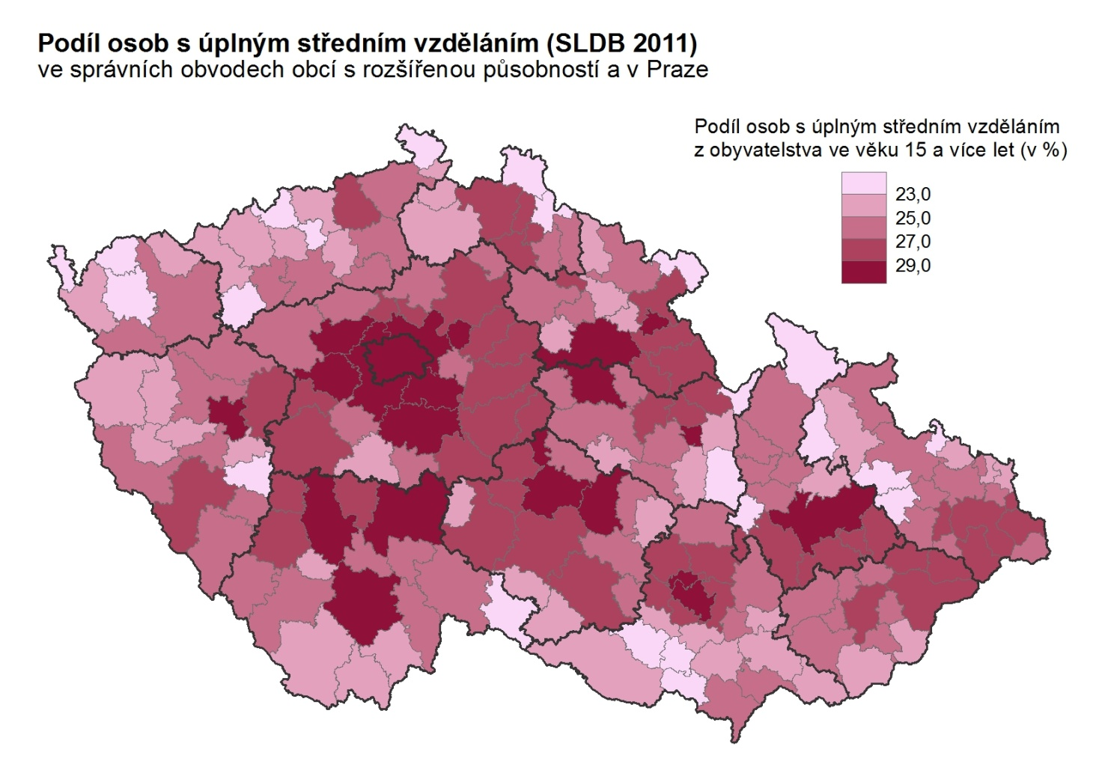

Střední vzdělání nebo vyučení bez maturity
Osoby se středním vzděláním nebo vyučením bez maturity představují největší část z populace 15letých a starších osob téměř ve všech mikroregionech. Existuje pouze několik SO ORP – ve velkých městech nebo v jejich okolí, kde nad touto skupinou početně převažují osoby s úplným středním vzděláním – Praha, Brno, Plzeň, Hradec Králové, Černošice a Brandýs nad Labem-Stará Boleslav, případně jsou jejich počty vyrovnané – SO ORP České Budějovice a Říčany.
Podíl obyvatel se středním vzděláním nebo vyučením bez maturity nevykazuje úplně těsnou závislost s podílem vyšších stupňů vzdělání. V zastoupení této skupiny hraje zřejmě roli nejen celková úroveň vzdělanosti obyvatelstva, ale i určitá hospodářská, resp. průmyslová tradice regionu, odvětvová struktura hospodářství a z ní vyplývající specifické potřeby pracovních sil se vzděláním či vyučením v oboru. Tyto okolnosti mohou být velmi individuální pro každý mikroregion.
Mezi mikroregiony s nízkým podílem osob se středním vzděláním či vyučením lze opět nalézt především velká města a mikroregiony v jejich zázemí, kde žije vysoké procento osob s vyššími stupni vzdělání a existuje zde velké množství kvalifikovaných pracovních pozic ve službách, vědě, výzkumu a řízení, které vyžadují vyšší stupně vzdělání. Lidé se středním vzděláním resp. vyučením zde obvykle netvoří více než třetinu obyvatelstva ve věku 15 a více let. Vůbec nejnižší zastoupení těchto osob je v Praze – 20,3 % a v Brně – 23,2 %.
Na opačném konci pomyslného žebříčku se nacházejí SO ORP, v nichž osoby se středním vzděláním představují přibližně dvě pětiny obyvatel. Tato skupina mikroregionů je poměrně nesourodá a územně roztříštěná. Jen některé z nich zároveň figurují i mezi výše zmíněnými oblastmi s nízkou vzdělaností.

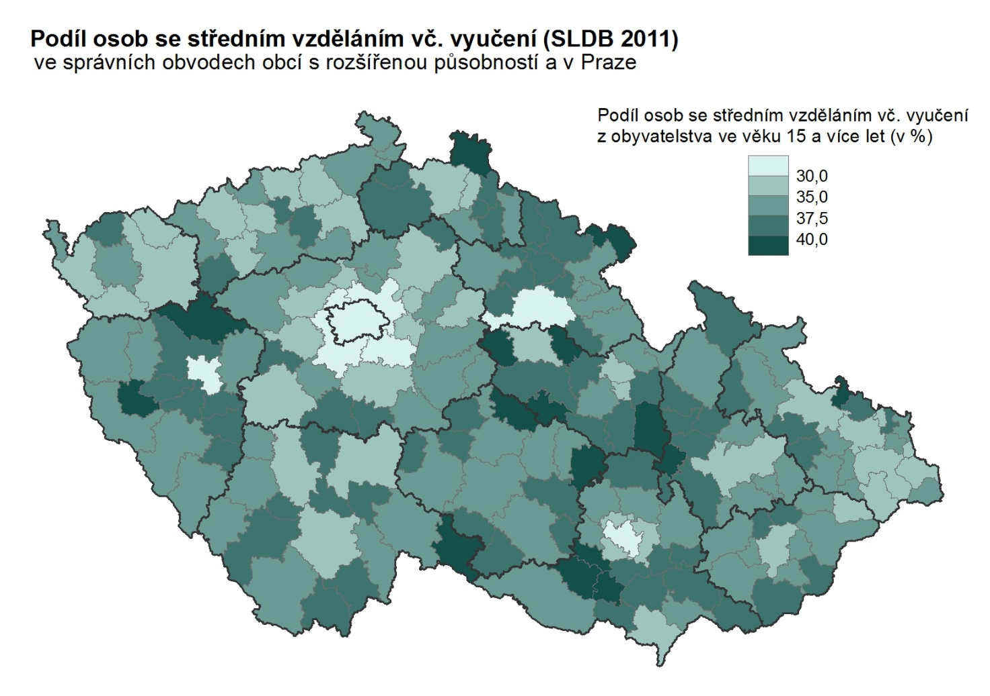

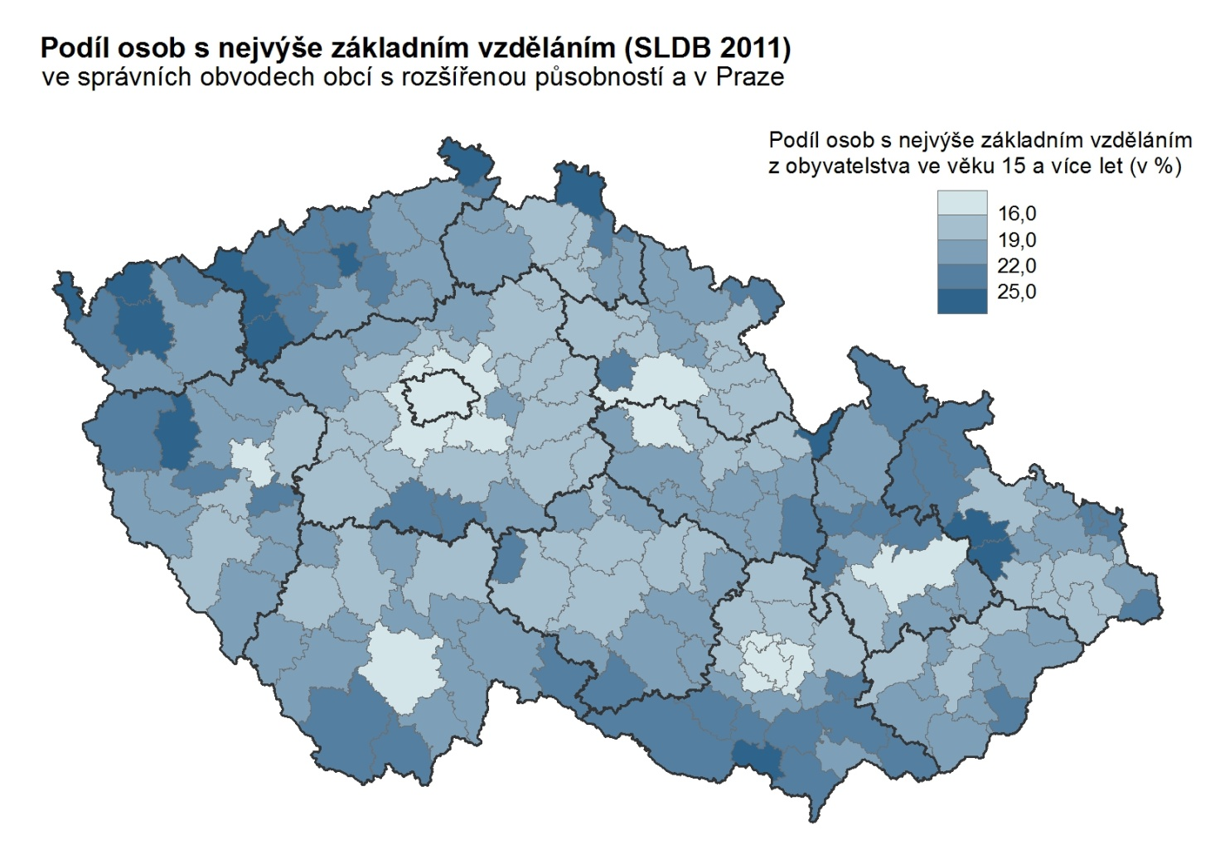
Základní vzdělání
Podíl osob s nejvýše základním vzděláním (zahrnuje osoby s nejvyšším dosaženým vzděláním na úrovni základního, neukončeného základního a osoby bez vzdělání) vykresluje téměř inverzní mapu k rozložení osob se stupni vzdělání od maturity výše. Ve většině velkoměst a jejich nejbližším zázemí představují lidé s nejnižším vzděláním jen 13-16 % obyvatel. Extrémně nízká hodnota u Hlavního města Prahy (10,4 %) opět vyniká i na úrovni mikroregionů.
Nejvyšší podíly obyvatel s nízkým vzděláním se objevují v již známých oblastech západních a severních Čech, Jeseníků a jejich podhůří a na jižní Moravě. Osoby s nejvýše základním vzděláním zde představují přibližně čtvrtinu obyvatel, maximum v SO ORP Králíky dosahuje hodnoty 28,4 %.

4.2. Úroveň vzdělání podle velikostních skupin obcí

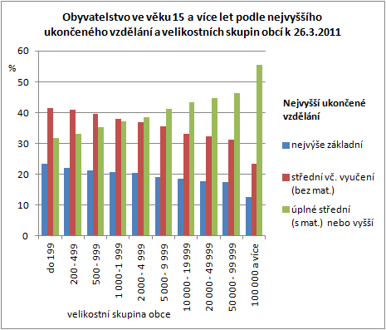
Vyšší úroveň vzdělanosti obyvatel ve velkých městech ještě více vyniká při hodnocení úrovně vzdělání podle velikostních skupin obcí. S rostoucí velikostí obce se zvyšuje zastoupení všech vyšších stupňů vzdělání (tj. alespoň s maturitou nebo vyššího). Ve městech nad 100 tis. obyvatel více než polovina obyvatel 15letých a starších získala alespoň úplné střední vzdělání s maturitou nebo vyšší. V nejmenších obcích do 500 obyvatel naproti tomu dosáhla na maturitní nebo vyšší vzdělání jen necelá třetina obyvatel.

Vysokou školu vystudovalo jen 6-7 % obyvatel nejmenších obcí, zatímco u obcí od 5000 obyvatel výše přesahuje jejich podíl desetinu. Prudký nárůst podílu vysokoškolsky vzdělaných osob je patrný právě u kategorie velkoměst s více než 100 tis. obyvateli, kde tvoří pětinu populace. Obyvatelé velkých měst také výrazně častěji otázku na dosažené vzdělání nezodpověděli.
Analogicky s velikostí obce klesá zastoupení osob se středním vzděláním bez maturity a se základním vzděláním. V obcích do 1000 obyvatel má více než pětina obyvatel nejvýše základní vzdělání a dvě pětiny dosáhly středního vzdělání bez maturity nebo vyučení. Důvodem méně příznivé vzdělanostní struktury obyvatelstva v menších obcích přitom v některých případech může být kromě nedostatku pracovních pozic s vyšší kvalifikací také větší zastoupení vyšších věkových kategorií mezi obyvatelstvem.
Poměrně plynule se podíly stupňů vzdělání bez maturity snižují až do úrovně měst s 50-99 tis. obyvateli. K největšímu poklesu dochází u kategorie velkoměst, kde lidé se středním vzděláním bez maturity nebo se základním vzděláním představují dohromady jen asi 36 % obyvatel.

Obyvatelstvo ve věku 15 a více let podle nejvyššího ukončeného vzdělání
a velikostních skupin obcí k 26. 3. 2011 (v %)
Velikostní skupina obce podle počtu obyvatel | Obyvatelstvo ve věku 15+ celkem | v tom nejvyšší ukončené vzdělání v %
 |  | bez vzdělání | základní vč. neukonče-  ného | střední vč. vyučení | úplné střední | nástavbové a vyšší odborné | vysoko-  školské | nezjištěno
ČR celkem | 8 947 632 | 0,5 | 17,6 | 33,0 | 27,1 | 4,1 | 12,5 | 5,3
do 199 | 163 336 | 0,6 | 22,7 | 41,3 | 22,4 | 3,0 | 6,2 | 3,7
200 - 499 | 553 633 | 0,6 | 21,5 | 40,8 | 23,4 | 3,0 | 6,6 | 4,0
500 - 999 | 794 082 | 0,6 | 20,5 | 39,7 | 24,3 | 3,3 | 7,7 | 3,9
1 000 -1 999 | 845 690 | 0,7 | 20,0 | 38,1 | 25,2 | 3,3 | 8,7 | 4,0
2 000 - 4 999 | 1 040 813 | 0,6 | 19,9 | 36,9 | 25,7 | 3,5 | 9,4 | 4,1
5 000 - 9 999 | 796 258 | 0,4 | 18,7 | 35,5 | 26,9 | 4,1 | 10,1 | 4,2
10 000 - 19 999 | 817 743 | 0,5 | 18,1 | 33,2 | 28,0 | 4,4 | 10,8 | 5,0
20 000 - 49 999 | 1 144 442 | 0,5 | 17,4 | 32,3 | 28,8 | 4,4 | 11,5 | 5,2
50 000 - 99 999 | 759 276 | 0,4 | 17,1 | 31,1 | 28,6 | 4,4 | 13,3 | 5,1
100 000 a více | 2 032 359 | 0,3 | 12,4 | 23,5 | 29,3 | 5,0 | 21,4 | 8,3

5. Závěr

Údaje o nejvyšším ukončeném vzdělání, které jsou k dispozici ze sčítání v letech 1950 až 2011, ukazují, že se úroveň vzdělanosti obyvatelstva žijícího na území České republiky stále zvyšuje. V uvedeném období se počet osob, které dosáhly pouze základního vzdělání, několikanásobně snížil, naopak rostlo zastoupení všech ostatních vyšších stupňů vzdělání mezi obyvatelstvem.
Změny ve vzdělanostní struktuře v posledním sledovaném desetiletí mezi sčítáními v letech 2001 a 2011 naznačují další kvalitativní posun ve zvyšování vzdělanosti. Kromě dalšího snížení podílu osob se základním vzděláním poprvé po půlstoletí kleslo také zastoupení lidí se středním vzděláním bez maturity a růst zaznamenaly jen stupně vzdělání od úplného středního výše. Více než v předchozím desetiletí vzrostl počet a podíl absolventů všeobecného úplného středního vzdělání a zejména osob s vysokoškolským vzděláním, kterých bylo v roce 2011 sečteno téměř o polovinu více než v roce 2001. K růstu vzdělanosti přispěly i nové formy vyššího vzdělání, které vznikly po roce 1990 – vyšší odborné školy a bakalářské studium.
Zastoupení osob s vyššími stupni vzdělání rostlo výrazně více u žen. Dlouho přetrvávající rozdíly v úrovni vzdělání mužů a žen se tak postupně snížily, v některých případech dokonce obrátily – u většiny vyšších stupňů vzdělání začaly mezi absolventy převažovat ženy. Podle výsledků sčítání bylo i v roce 2011 střední vzdělání bez maturity nejčetnějším vzděláním u mužů a v rámci celé populace – dosáhl jej přibližně každý třetí obyvatel ČR. V případě žen se ale v roce 2011 stalo nejčastějším dosaženým stupněm úplné střední vzdělání. Jiné rozdíly ve vzdělanostní struktuře mužů a žen přetrvávají: mezi muži je mnohem silněji zastoupeno střední vzdělání bez maturity a vyučení, u žen, především díky vyšší naději dožití, zase zůstává poměrně velká skupina těch, které mají pouze základní vzdělání.
Dosažená úroveň a typ vzdělání se poměrně dobře odráží v postavení osoby na trhu práce a jejím uplatnění v hospodářském odvětví a konkrétní pracovní pozici, kterou může se svou kvalifikací zastávat.
V úrovni vzdělání obyvatelstva existují značné rozdíly mezi regiony i mezi velikostními skupinami obcí. Velká města představují zpravidla významné centrum školství a koncentrují také největší množství kvalifikovaných pracovních pozic. To se projevuje i vysokým zastoupením osob s vyššími stupni dosaženého vzdělání. Velmi výrazně se od ostatních regionů i měst odlišuje svou vzdělanostní strukturou především hlavní město Praha. Nejméně příznivá vzdělanostní struktura obyvatelstva přetrvává zejména v některých oblastech západních a severozápadních Čech.

